Содержание:
Введение 2
Раздел 1. Автоматизированные системы управления (АСУ) 3
УПРАВЛЕНИЕ И АВТОМАТИЗИРОВАННЫЕ СИСТЕМЫ УПРАВЛЕНИЯ 3
Основные определения и термины 5
Информационные технологии и информационные системы. В чем же разница? 7
Классификация АИС 9
Состав и задачи АСУ 12
Методы и концепции создания АИС 12
Автоматизированные системы в деятельности пожарной охраны и МЧС 13
1. Автоматизированная система управления пожарной автоматикой (АСУ ПА) 14
2. Автоматизированная система оперативного управления подразделениями пожарной охраны (АСОУПО) 16
3. Автоматизированная информационно-управляющая система в чрезвычайных ситуациях 24
Заключение 28
РАЗДЕЛ 2. ОСНОВЫ СВЯЗИ 29
Передача информации. Среда передачи данных 29
Введение 31
ПРОВОДНАЯ СВЯЗЬ 32
ТЕЛЕФОННАЯ СВЯЗЬ И ЕЕ ОСНОВНЫЕ ЭЛЕМЕНТЫ 33
АВТОМАТИЧЕСКАЯ ТЕЛЕФОННАЯ СВЯЗЬ 42
ПРОВОДНАЯ СВЯЗЬ ГПС ПО ЛИНИЯМ СПЕЦИАЛЬНОЙ СВЯЗИ «01» 45
ОПЕРАТИВНО-ДИСПЕТЧЕРСКАЯ ПРОВОДНАЯ СВЯЗЬ ГПС 50
Диспетчерская связь пожарной охраны 50
СИСТЕМЫ РАДИОСВЯЗИ 58
Структура системы радиосвязи 61
ПРОФЕССИОНАЛЬНЫЕ ПОДВИЖНЫЕ СИСТЕМЫ РАДИОСВЯЗИ 69
Беспроводные технологии в диспетчерской связи 71
ВМЕСТО ЗАКЛЮЧЕНИЯ ПО РАЗДЕЛУ «СВЯЗЬ» 77
Перспективы развития системы связи государственной противопожарной службы МЧС России 77
СЛУЖБА СВЯЗИ ПОЖАРНОЙ ОХРАНЫ. КАЧЕСТВО СВЯЗИ. ЭКСПЛУАТАЦИЯ И ТЕХНИЧЕСКОЕ ОБСЛУЖИВАНИЕ СРЕДСТВ СВЯЗИ 80
Служба связи государственной противопожарной службы (ГПС) 80
Оценка качества связи 81
Эксплуатация и техническое обслуживание средств связи 82

АВТОМАТИЗИРОВАННЫЕ СИСТЕМЫ УПРАВЛЕНИЯ И СВЯЗЬ

Введение
В период информатизации общества формирование и производство информации становится особо важным для ее полноценного применения.
Понятие «информация» произошло от латинского слова «informatio», что означает изложение, разъяснение какого-либо факта, события, явления. В широком смысле информация определяется как сведения о той или иной стороне материального мира и происходящих в нем процессах. При изучении информации учитываются закономерности ее создания, преобразования и использования в различных сферах человеческой деятельности.
Информацию как продукт производства и применения отличает прежде всего предметное содержание. Она очень разнообразна и подразделяется по виду обслуживаемой ею человеческой деятельности: научная, техническая, производственная, управленческая, экономическая, социальная, правовая и т.п. Каждый из видов информации имеет свои технологии обработки, смысловую ценность, формы представления и отображения на физическом носителе, требования к точности, достоверности, оперативности отражения фактов, явлений, процессов.
Информация о пожаре – сведения, получаемые диспетчером по телефону или от автоматических датчиков. Эта информация очень важна (ведь от нее зависит жизнь человека), поэтому возрастают требования к точности (например, информация о том, насколько точно дан адрес позволит пожарной бригаде быстрее прибыть на место), достоверности (ложные вызовы приводят к значительным материальным затратам, машина, отправленная по ложному вызову может опоздать на следующий, «настоящий» вызов, могут быть жертвы). Оперативность – важнейшее свойство данной информации (данный вид информации быстро теряет актуальность, нужна быстрая реакция и оперативность. Промедление в данном вопросе может повлечь за собой значительный материальный ущерб и угрозу жизни).
Современное человеческое общество живет в период, характеризующийся небывалым увеличением информационных потоков. И справиться с ними «вручную» становится непреодолимой задачей для человека. Чтобы информация обладала необходимыми свойствами оперативности, точности, достоверности существуют автоматизированные информационные системы и современные технологии связи, которые находятся в непрерывном развитии.

Раздел 1. Автоматизированные системы управления (АСУ)

Компьютер делает то, что вы просили, а не то, что вы хотели.

УПРАВЛЕНИЕ И АВТОМАТИЗИРОВАННЫЕ СИСТЕМЫ УПРАВЛЕНИЯ
Управление есть осуществление совокупности воздействий на управляемый объект, выбранных из множества возможных воздействий на основании программы управления и поступающей информации о поведении объекта и состоянии внешней среды для достижения заданной цели.
Схематично процесс управления может быть представлен следующим образом:
Процесс управления
Управляемый процесс
Управляющее воздействие
Обратная связь
Рисунок 1.1 – Система управления одним процессом
Управляющими воздействиями следует называть те сигналы (команды), которые несут в себе информацию о требуемых воздействиях на управляемый объект. В процессе управления стремятся к некоторой заранее заданной цели или стараются реализовать некоторую предварительно заданную или вырабатываемую по ходу реализации процесса управления программу действий.
К функциям управления можно отнести следующие: планирование, учет, анализ, регулирование. Схематично взаимосвязь этих функций может быть представлена на рисунке, называемом контуром управления (рис.2.2).
Планирование – задание параметров функционирования управляемого процесса, обеспечивающих реализацию целей.
Учет – формирование информации о состоянии управляемого процесса.
Анализ – сравнение заданных (плановых) параметров функционирования объекта с учетными.
Регулирование – выработка параметров воздействия на управляемый процесс.
Планирование
Анализ
Регулирование
Учет
Управляемый процесс
Рисунок 2.2 – Контур управления
Совокупность правил, по которым на основании переработки информации о цели управления, состоянии объекта управления или внешней среды вырабатывается управляющая информация о необходимой совокупности управляющих воздействий, называется алгоритмом управления. Алгоритм – это точное изложение последовательности действий над исходными данными, выполнение которых приводит к получению искомого результата.
Важнейшими свойствами алгоритма являются:
- определенность – однозначность предписываемой последовательности действий, не допускающая произвольного ее толкования;
- дискретность – расчлененность алгоритма на отдельные элементарные акты;
- результативность – возможность получения решения за конечное число шагов;
- инвариантность по отношению к вычислителю, означающая, что алгоритм может оставаться неизменным при выполнении предписываемых им вычислений человеком или машиной любого типа.
Алгоритмы могут быть записаны как в терминах русского языка, так и в виде логической схемы или в виде блок-схемы.
Математическое описание процесса управления называется алгоритмизацией процесса управления. Алгоритмизация какого-либо процесса осуществляется в следующей последовательности:
- предварительный анализ задачи алгоритмизации и описания объекта;
- структурное описание объекта;
- анализ связи между его параметрами;
- определение его основных характеристик;
- моделирование процесса и проверка адекватности его математического описания реальному процессу;
- анализ модели и выработка на ее основе рекомендаций по улучшению процесса управления;
- разработка оптимальных алгоритмов;
- проверка и корректировка алгоритмов управления в условиях эксплуатации действующей системы.
На основании разработанных алгоритмов проектируется детализированная программа для управления процессом, которая, например, в АСУ технологическими процессами закладывается в блоки памяти управляющих ЭВМ, реализующих ее посредством соответствующих технических и организационных подсистем.
При выполнении функций управления любой системой, любым процессом человек (или электронный автомат) на основании обработки и анализа информации, относящейся к этому процессу, принимает управленческое решение – некоторое предписание к действию (программа, приказ, комплекс физических управляющих воздействий и т.д.). Принятие управленческого решения всегда представляет собой выбор некоторой альтернативы из множества рассматриваемых. Это процесс выбора, включающий также разработку альтернатив, называется процессом принятия управленческого решения.
В настоящее время практически нет сферы деятельности человека, где бы не внедрялись автоматизированные системы управления (АСУ).
Система – это совокупность взаимосвязанных и взаимодействующих элементов, подсистем, объединенных единством цели (замысла) функционирования.
А вот еще одно определение понятия системы, данное И.В. Прангишвили в книге «Системный подход и общесистемные закономерности»:
«Система – совокупность взаимосвязанных элементов, которые объединены единством цели и функциональной целостностью, и при этом свойство самой системы не сводится к сумме свойств этих элементов. Объединение элементов в систему осуществляется в результате формирования согласованного взаимодействия (сложения усилий) в нечто новое, обладающее интегративным качеством, которым эти элементы до объединения не обладали».
Так что же такое автоматизированная система управления? Рассмотрим основные определения.

Основные определения и термины
ГОСТ 234.003-90. «Автоматизированные системы. Термины и определения» устанавливает термины и определения основных понятий в области автоматизированных систем и распространяется на автоматизированные системы, используемые в различных сферах деятельности (управление, исследования, проектирование, связь и т.п., включая их сочетание), содержанием которых является переработка информации.
Автоматизированная система (АС). Система, состоящая из персонала и комплекса средств автоматизации его деятельности, реализующая информационную технологию выполнения установленных функций. (Различают автоматизированные системы управления, системы автоматизированного проектирования, автоматизированные системы связи и др. т.е. основная задача АС – оказывать помощь человеку, сокращая время, затрачиваемое на выполнение некоторых операций человеком или их автоматическое воспроизведение). Пример: кассы в супермаркете.
Интегрированная АС. Совокупность двух или более взаимоувязанных АС, в которой функционирование одной из них зависит от результатов функционирования другой (других) так, что эту совокупность можно рассматривать как единую АС. (Существуют сложные системы, автоматизирующие деятельность предприятий (так называемые корпоративные системы). Они состоят из более мелких систем, автоматизирующих конкретные задачи, например, управление складом, управление закупками, бухгалтерский учет и т.д. Однако эти подсистемы взаимосвязаны между собой и эффективно работают только в комплексе). Пример: АС супермаркета.)
Функция АС. Совокупность действий АС, направленная на достижение определенной цели. (Т.е. это то, что система делает. Складывает, делит, умножает, создает отчетность, автоматически отсылает документацию в вышестоящую организацию. То, что всплывает в меню).
Пользователь АС. Лицо, участвующее в функционировании АС или использующее результаты ее функционирования.
Компонент АС. Часть АС, выделенная по определенному признаку или совокупности признаков и рассматриваемая как единое целое. (Например, в качестве компонента системы может быть выделена одна из ее подсистем. Т.е. система имеет модульную структуру).
Информационная база АС. Совокупность упорядоченной информации, используемой при функционировании АС. (Пример: справочники БД).
Внемашинная информационная база АС. Часть информационной базы, представляющая собой совокупность документов, предназначенных для непосредственного восприятия человеком без применения средств вычислительной техники. (Пример: документы).
Машинная информационная база АС. Часть информационной базы АС, представляющая собой совокупность используемой в АС информации на носителях данных (Информация, хранимая в компьютере или на любых электронных носителях. Пример: БД).
Автоматизированное рабочее место (АРМ). Программно-технический комплекс АС, предназначенный для автоматизации деятельности определенного вида. (Пример: автоматизированное рабочее место бухгалтера. Т.е. АРМ всегда имеет принадлежность к какой-либо специальности).
Эффективность АС. Свойство АС, характеризуемое степенью достижения целей, поставленных при ее создании. (т.е. насколько полно она соответствует поставленным задачам, все ли требования выполняет, насколько полно охватывает все функции).
Совместимость АС. Комплексное свойство двух или более АС, характеризуемое их способностью взаимодействовать при изменениях внешней среды. (нет ли конфликтов, как соприкасаются предметные области, соответствуют ли единицы измерения).
Адаптивность АС. Способность АС изменяться для сохранения своих эксплуатационных показателей в заданных пределах при изменениях внешней среды. (могут измениться требования, методики расчета показателей, и то, насколько легко можно систему приспособить к изменившимся условиям, и называется адаптивностью).
Надежность АС. Комплексное свойство сохранять во времени в установленных пределах значения всех параметров, характеризующих способность АС выполнять свои функции в заданных режимах и условиях эксплуатации.
Живучесть АС. Свойство, характеризуемое способностью выполнять установленный объем функций в условиях воздействий внешней среды и отказов компонентов системы в заданных пределах.
Жизненный цикл АС. Совокупность взаимосвязанных процессов создания и последовательного изменения состояния АС от формирования исходных требований к ней до окончания эксплуатации и утилизации комплекса средств автоматизации АС.
Входная информация АС. Информация, поступающая в АС в виде документов, сообщений, данных, сигналов, необходимая для выполнения функций АС. (Например, данные, вносимые пользователем в систему для расчета того или иного показателя).
Выходная информация АС. Информация, получаемая в результате выполнения функций АС и выдаваемая на объект ее деятельности, пользователю или в другие системы. (Например, показатель, рассчитанные автоматически на основе входных данных, график, отчет, сформированный системой автоматически).
Нормативно-справочная информация АС. Информация, заимствованная из нормативных документов и справочников и используемая при функционировании АС. (Например, нормативные значения показателей, справочник возможных значений, даже телефонный справочник).

Информационные технологии и информационные системы. В чем же разница?
На сегодняшний день информация является таким же важным ресурсом, как энергетические и материальные ресурсы. Нет информации – нет управления. В связи с этим возникает необходимость эффективной организации информационного производства, конечной продукцией которого является информационный продукт. После создания ЭВМ как основного инструмента информационного производства начался период создания информационных технологий (ИТ).
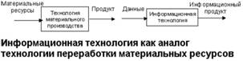
Определение ИТ
ИНФОРМАЦИОННАЯ ТЕХНОЛОГИЯ, ИТ [Information Technology, IT] - комплекс методов, способов и средств, обеспечивающих создание, хранение, обработку, передачу, защиту и отображение информации, ориентированных на повышение эффективности и производительности труда.
1. Энциклопедия в Интернете - Whatis (whatis.techtarget.com):"ИТ - термин, относящийся ко всем технологическим средствам, используемым для создания, хранения, обмена и использования информации в ее различных формах (деловые данные, телефонные переговоры, фотографии, видеозаписи, мультимедийные представления, а также какие-то иные, которые могут появиться в будущем)".
2. Энциклопедия в Интернете - Wikipedia (wikipedia.org). "Информационные технологии или информационные и коммуникативные технологии (ИКТ [Information & Communication Technology, ICT]) - это технологии, применяемые для обработки информации. В частности, они используют компьютеры и программное обеспечение для преобразования, хранения, защиты, передачи и извлечения информации в любом месте и в любое время".
3. "ИТ - приемы, способы и методы применения технических и программных средств при выполнении функций обработки информации".
4. "Информационные технологии - процессы, методы поиска, сбора, хранения, обработки, предоставления, распространения информации и способы осуществления таких процессов и методов".
Информационная технология является непременной составной частью большинства видов интеллектуальной, управленческой и производственной деятельности человека и общества. Развитие ИТ в современных условиях основано на применении вычислительной техники и связанных с нею методов и средств автоматизации информационных процессов. В зависимости от степени использования этих средств ИТ иногда условно разделяют на традиционную ИТ и современную ИТ.
Основная цель ИТ (информационных технологий) — в результате целенаправленных действий по переработке первичной информации получить необходимую для пользователя информацию, с целью ее анализа, и принятия на его основе решения по выполнению какого-либо действия.
ИТ тесно связана с информационными системами, которые являются для нее основной средой. Добавление к понятию "система" слова "информационная" отражает цель ее создания и функционирования.
ИС. АИС – это человеко-компьютерные системы для поддержки принятия решений и производства информационных продуктов, использующие определенные информационные технологии. Они обеспечивают сбор, хранение, обработку, поиск, выдачу информации, необходимой в процессе принятия решений, помогают анализировать проблемы и создавать новые информационные продукты. Первые АИС появились в 50-х гг. Развитие АИС и их назначение тесно связано с развитием ИТ (но это разные понятия: ИТ могут существовать и вне АИС, а реализация функций АИС без ИТ невозможна).

Классификация АИС
Итак, автоматизированная система управления – это человеко-машинная система управления, обеспечивающая автоматизированный сбор и обработку информации, необходимой для оптимизации управления объектом.
Более высокий класс систем представляют автоматические системы управления, работающие по заданной программе без участия человека. Самый высокий класс систем – это адаптивные автоматические системы управления. Участие человека в АСУ объясняется тем, что не всегда удается формализовать все операции в системе, а иногда для принятия решения необходимы элементы творчества; не всегда получаемая информация имеет машинное представление (например, речевая).
По характеру решаемых задач и степени автоматизации процессов управления различают следующие виды АСУ: информационные, информационно-аналитические, административно-организационного управления.
Автоматизированные информационные системы (АИС) предназначены для автоматизации процессов сбора, обработки и анализа информации о состоянии управляемых объектов в условиях их функционирования, необходимой для административных работников органов управления. Основу их составляют информационно-поисковые системы, осуществляющие сбор, накопление, хранение, обновление и выдачу по запросам информации, реализуемые на ЭВМ. Такие системы повышают оперативность управления, но не решают задачи оптимизации управления и не принимают решения.
Автоматизированные информационно-аналитические системы (АИАС) предназначены для автоматизации двух важнейших процессов: сбора и анализа информации, принятия решений и планирования. В отличие от АИС, в этих системах предусматривается обработка информации для построения вариантов решений и прогнозов, повышение оперативности управления, качества принимаемых решений и планов их исполнения.
Автоматизированные системы административно-организационного управления (АСАОУ) – комплексные системы, предназначенные для автоматизации всех основных процессов управления: сбора и анализа информации, разработки вариантов решения и планов, доведения решений до исполнения и контроля исполнения. Из этого класса систем можно выделить автоматизированные системы доведения решений (команд, распоряжений) (АСДР), предназначенные для автоматизации процесса доведения командной информации до исполнителей в условиях, требующих особой оперативности: предупреждений об авариях, пожарах и других опасных ситуациях; доведения распоряжений, требующих немедленного исполнения и т.д.
Техническую основу АСАОУ составляют универсальные ЭВМ со значительным набором свойств, включенные в единую автоматизированную систему связи. В таких системах математическое, программное, информационное и лингвистическое обеспечение позволяют решить все информационные задачи, задачи прогнозирования, математического моделирования, планирования, оптимизации решений, доведения решений до исполнителя и контроля исполнения. Другими словами, АСАОУ есть высший уровень сложных автоматизированных систем управления.
Автоматизированные информационные системы разнообразны и могут быть классифицированы по целому ряду признаков (рис.1.3). (Существует множество классификаций (напр., см. 5).
Т.к. классификация систем по сфере управления очевидна, рассмотрим следующие признаки.
По видам процессов управления автоматизированные информационные системы подразделяются на:
АИС управления технологическими процессами – это человеко-машинные системы, обеспечивающие управление технологическими устройствами, станками, автоматическими линиями.
АИС управления организационно-технологическими процессами представляют собой многоуровневые системы, сочетающие АИС управления технологическими процессами и АИС управления предприятиями.
Для АИС организационного управления объектом служат производственно-хозяйственные, социально-экономические функциональные процессы, реализуемые на всех уровнях управления, в частности: банковские АИС, АИС фондового рынка, финансовые АИС, и др.
АИС научных исследований обеспечивают высокое качество и эффективность межотраслевых расчетов и научных опытов. Методической базой таких систем служат экономико-математические методы, технической базой – самая разнообразная вычислительная техника и технические средства для проведения экспериментальных работ моделирования.
Обучающие АИС получают широкое распространение при подготовке специалистов в системе образования, при переподготовке и повышении квалификации работников разных отраслей.

АИС
Сфера функционирования объекта управления
Виды процессов управления
Уровень в системе государственного управления
АИС промышленности
АИС сельского хозяйства
АИС транспорта
АИС связи
И т.д.
АИС управления технологическими процессами
АИС управления организационно-технологическими процессами
АИС организационного управления
Обучающие АИС
Отраслевые АИС
Территориальные АИС
Межотраслевые АИС
Рисунок 1.3 – Классификация АИС
Отраслевые АИС функционируют в сферах промышленного и агропромышленного комплексов, в строительстве, на транспорте. Эти системы решают задачи информационного обслуживания аппарата управления соответствующих ведомств.
Территориальные АИС предназначены для управления административно-территориальными районами. Деятельность территориальных систем направлена на качественное выполнение управленческих функций в регионе, формирование отчетности, выдачу оперативных сведений местным государственным и хозяйственным органам.
Межотраслевые АИС являются специализированными системами функциональных органов управления национальной экономикой (банковских, финансовых, снабженческих, статистических и др.). Имея в своем составе мощные вычислительные комплексы, межотраслевые многоуровневые АИС обеспечивают разработку экономических и хозяйственных прогнозов, государственного бюджета, осуществляют контроль результатов и регулирование деятельности всех звеньев хозяйства, а также контроль наличия и распределения ресурсов.

Состав и задачи АСУ
Состав АСУ
АСУ состоит из функциональной части и обеспечивающих подсистем.
Функциональная часть АСУ состоит из набора взаимосвязанных программ для реализации конкретных функций управления (планирование, финансово-бухгалтерская деятельность и др.).
Функциональную часть АСУ принято условно делить на подсистемы в соответствии с основными функциями управления объектом. Подсистемы в свою очередь делят на комплексы, содержащие наборы программ для решения конкретных задач управления в соответствии с общей концепцией системы. Состав задач функциональной части АСУ определяется типом управляемого объекта, его состоянием и видом выполняемых им заданий.
Например, в АСУ предприятием часто выделяют следующие подсистемы: технической подготовки производства; управления качеством продукции; технико-экономического планирования; оперативно-производственного планирования; материально-технического обеспечения; сбыта продукции; финансово-бухгалтерской деятельности; планирования и расстановки кадров; управления транспортом; управления вспомогательными службами. Деление функциональной части АСУ на подсистемы весьма условно, т.к. процедуры всех подсистем тесно взаимосвязаны и в ряде случаев невозможно провести чёткую границу между различными функциями управления.
Обеспечивающие подсистемы:
1) организационное обеспечение (методические материалы, регламентирующие процесс создания и функционирования системы, типовые пакеты прикладных программ, техническая документация, организационно-штатная структура проекта)
2) правовое обеспечение (документы, регламентирующие отношения между участниками процесса создания системы, …)
3) техническое обеспечение (КТС, предназначенный для обработки данных на ЭВМ)
4) Математическое обеспечение (совокупность матмоделей и алгоритмов для решения задач, средства матстатистики…)
5) Программное обеспечение (совокупность компьютерных программ, описание и инструкции к применению на ЭВМ)
6) Информационное обеспечение – совокупность единой системы классификации и кодирования технико-экономической информации, информационные базы)
7) лингвистическое обеспечение (традиционные языки и языки, предназначенные для диалога с ЭВМ)
8) Технологическое обеспечение (информация по этапам обработки информации различных видов, например, этапы формирования БД и БЗ)

Методы и концепции создания АИС
Разработка сложных ИС предприятий невозможна без тщательно обдуманного методологического подхода. Какие этапы необходимо пройти, какие методы и средства использовать, как организовать контроль за продвижением проекта и качеством выполнения работ – эти и другие вопросы решаются методологиями программной инженерии.
Для успешной реализации проекта объект проектирования (ИС) должен быть, прежде всего, адекватно описан, должны быть построены полные и непротиворечивые функциональные и информационные модели ИС.
Для различных классов систем используются разные методы разработки, определяемые типом создаваемой системы и средствами реализации. Современные методы создания ИС разного назначения базируются в основном, на трех подходах: объектно-ориентированная технология, основанная на знаниях (интеллектуальная) технология и CASE-технология (см. рисунок 1.4).
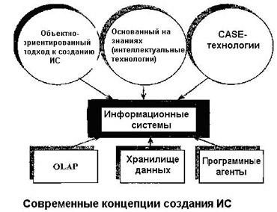
Рисунок 1.4

Автоматизированные системы в деятельности пожарной охраны и МЧС
Так какую же роль играют АСУ в деятельности органов пожарной охраны и МЧС? Как их можно использовать для улучшения деятельности указанных структур и возможно ли это?
Дальнейшее совершенствование деятельности пожарной охраны невозможно без широкого внедрения АСУ. Это подтверждается зарубежным опытом, а также результатами внедрения АСУ в ряде гарнизонов пожарной охраны в России.
В крупном плане АСУ в пожарной охране представляет собой объединенную в локальную сеть совокупность автоматизированных рабочих мест (АРМ) специалистов, занимающихся вопросами административно-хозяйственной деятельности; пожарной профилактики объектов; оперативного управления силами и средствами тушения пожаров. Каждая из указанных подсистем обладает достаточной автономностью, целесообразно их поэтапное внедрение. Так как наиболее важной подсистемой является подсистема оперативного управления силами и средствами тушения пожаров, то вполне логично внедрение новых информационных технологий в пожарной охране, начиная с автоматизации этих процессов. В дальнейшем мы будем называть данную подсистему АСОУПО – автоматизированная система оперативного управления пожарной охраной. Более подробное рассмотрение данной АСУ начнем с ее части – автоматизированной системы управления пожарной автоматикой.

1. Автоматизированная система управления пожарной автоматикой (АСУ ПА)
Состав технологического комплекса противопожарной защиты:
- противопожарная насосная, имеющая в своем составе насосы воды, насосы пены и циркуляционные насосы;
- камера управления задвижками;
- дозирующие системы с резервуарами и трубопроводами пенообразователя;
- резервуары противопожарного запаса воды;
- водозаборные скважины с водопроводом производственным;
- система противопожарного водопровода;
- приборы приемно-контрольные, пожарные извещатели и оповещатели, установленные на технологическом и административно-бытовом оборудовании.
Структура программно-технического комплекса (ПТК) АСУ ПА
АСУ ПА для конкретного технологического объекта компонуется проектным путем из типовых программных и аппаратных модулей.
Модули АСУ ПА поставляются в виде конструктивно и функционально законченных изделий:
- пожарные станции управления;
- операторские станции.
При проектировании АСУ ПА применяется широкая номенклатура модулей ввода-вывода, обеспечивающая возможность создания пожарных станций управления различного назначения и производительности (от единиц до нескольких сотен входных/выходных сигналов).
Такая гибкая модульная структура программно-технического комплекса позволяет обеспечить для каждого технологического объекта оптимальный уровень автоматизации процесса пожаротушения, достаточный для своевременного обнаружения очагов пожара и оповещения о них, а также эффективного управления процессом пожаротушения. Аппаратные и программные средства могут наращиваться поэтапно, что позволяет масштабировать систему в соответствии с текущими потребностями производства. Общая производительность системы может достигать нескольких тысяч входных/выходных сигналов.
АСУ ПА имеет открытую архитектуру, обеспечивающую возможность развития системы и расширения ее функций, подключение к системе различных типов контроллеров, интеллектуальных приборов, устройств сопряжения с вышестоящими системами управления.
Функции системы:
- сбор и обработка информации о пожаре, о работе установок пожаротушения при пожаре и в дежурном режиме;
- распознавание и сигнализация аварийных ситуаций, отклонений параметров от заданных пределов, отказов пожарного оборудования;
- отображение информации о пожаре и состоянии установок пожаротушения в виде мнемосхем процесса и стандартных видеограмм с индикацией на них значений параметров и их отклонений;
- регистрация всех контролируемых и расчетных параметров и событий и архивирование их в базе данных;
- формирование отчетной документации;
- изменение в процессе эксплуатации параметров настройки (уставок сигнализации и блокировок);
- автоматическое управление установками пожаротушения;
- автоматическое управление средствами сигнализации;
- дистанционное управление с рабочего места оператора;
- блокировка технологических и вентиляционных систем при пожаре.
АСУ ПА может быть включена в автоматизированную систему безопасности, т.е. являться компонентом более сложной системы, обеспечивающей комплексную безопасность объекта. Обобщенная схема данной системы представлена на рис.1.5.
Принцип работы АСУ ПА
Обеспечивает, исходя из требований СниП2.04 09-84 к системам автоматики пожаротушения, прием сигналов от ручных пожарных извещателей, от извещателей активного и пассивного типов и газовых анализаторов; контроль исправности пожарного "шлейфа" на обрыв или короткое замыкание; формирование и выдачу сигналов "Норма", "Авария", "Пожар", "Внимание!" на пульт центрального наблюдения; отображение информации, поступающей от пожарных извещателей (с расшифровкой по направлениям), на местной индикации и пульте централизованного наблюдения; управление световой и звуковой сигнализациями; управление средствами электроавтоматики установки пенного пожаротушения; питание АСУ ПА от основной и резервной сетей питания и автоматическое переключение при пропадании напряжения в основной сети; документирование и архивирование информации о работе АСУ ПА в процессе эксплуатации; ведение сменного и суточного диспетчерских журналов; информационно- справочное обслуживание пользователей системы; обучение персонала работе с системой; санкционированный доступ к системе; выполнение охранных функций в отношении защищаемых объектов.
АСУ ПА представляет собой трехуровневую иерархическую систему. На нижнем уровне осуществляются прием и обработка сигналов от пожарных и охранных извещателей, газовых анализаторов, на среднем обеспечивается управление средствами пожарной автоматики и исполнительными устройствами технологического оборудования, на верхнем уровне в составе операторской станции организуется диалог между оператором и вычислительными средствами системы, отображение и документирование информации о состоянии АСУ ПА.
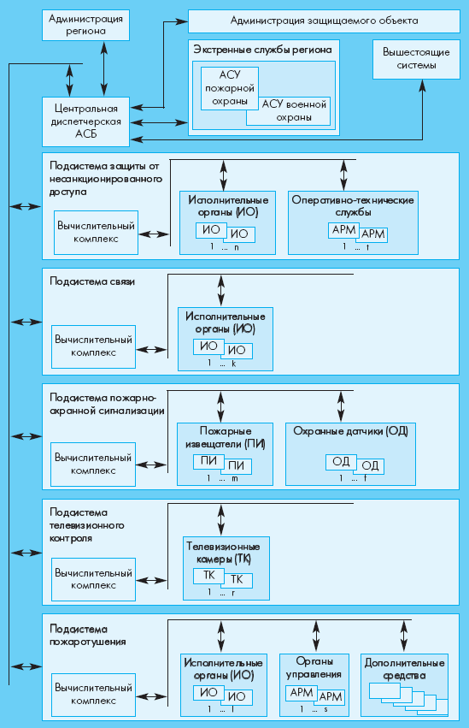
Рисунок 1.5 – Структура системы комплексной безопасности

2. Автоматизированная система оперативного управления подразделениями пожарной охраны (АСОУПО)
При одновременном (или с незначительным смещением во времени) возникновении более двух пожаров в городе, быстром усложнении оперативной обстановки диспетчеры не в состоянии без средств автоматизации рационально (и тем более оптимально) управлять силами и средствами гарнизона пожарной охраны. Ощутимые потери времени образуются из-за обоснованного выбора имеющейся в гарнизоне техники, установления связи, выдачи приказов и контроля за их исполнением. Неоправданно теряется время на текущую ручную регистрацию основных управленческих решений, приказов по использованию сил и средств, текущему учету. В экстремальных условиях, создающихся при сложной оперативной обстановке в городе, резко возрастают ошибки как диспетчера, так и руководителей, организующих тушение пожара.
Для управления силами и средствами тушения пожара создается автоматизированная система оперативного управления пожарной охраной (АСОУПО), структура которой определяется сложностью решаемых задач, а ее эффективность – степенью автоматизации решения этих задач. Поэтому в основе выбора структуры АСОУПО применительно к заданному гарнизону должны быть строго сформулированные задачи.
Основные задачи оперативного управления силами и средствами тушения пожаров в гарнизонах пожарной охраны, решаемые АСОУПО, следующие:
1. Хранение информации о состоянии всех видов пожарной техники в гарнизоне.
2. Хранение справочных данных об объектах.
3. Хранение типовых программ тушения пожаров различных рангов (номеров).
4. Хранение расписания выездов пожарных подразделений на тушение пожаров.
5. Прием и автоматическая регистрация всех видов информации.
6. Автоматизация диалога «Диспетчерский пункт - заявитель».
7. Автоматизация селекции полезной информации.
8. Автоматизация анализа поступающей информации и выработки оптимального управленческого решения.
9. Автоматизация передачи приказов пожарным частям.
10. Автоматизация контроля исполнения приказов.
11. Автоматизация восстановления сведений об изменении состава пожарной техники в пожарных частях, на пожарах.
12. Автоматизация выбора оптимального маршрута до места пожара.
13. Хранение и автоматизация поиска оперативных планов тушения пожаров конкретных объектов.
14. Автоматизация отображения оперативной обстановки в городе на электронном (плазменном) светоплане.
15. Автоматизация отражения наличия пожарной техники в частях применительно к реальному масштабу времени.
16. Автоматизация отображения на световом плане города маршрута движения пожарной техники к месту пожара в реальной топографии и реальном масштабе времени.
17. Автоматизация контроля времени прибытия пожарной техники на пожар и в пожарную часть.
18. Автоматизация прогнозирования развития пожаров для наиболее важных объектов.
19. Автоматизация выработки упреждающих управленческих решений по тушению пожаров.
20. Обеспечение круглосуточной надежной оперативной связи.
Объектом автоматизации при внедрении АСОУПО является организационно-управленческая деятельность единой дежурно-диспетчерской службы (ЕДДС) «01» по привлечению территориальных пожарно-спасательных формирований и управлению ими при тушении пожаров и ликвидации последствий ЧС.
Цель создания АСОУПО – совершенствование автоматизации процесса принятия решения персоналом ЕДДС «01» и реализации задач по оперативному управлению пожарно-спасательных формирований при тушении пожаров (ликвидации последствий ЧС) в населенных пунктах и на объектах и, как следствие, повышение эффективности оперативно-тактической деятельности территориальных органов управления по делам ГОЧС.
АСОУПО повышает эффективность деятельности пожарно-спасательных формирований путем:
- сокращения времени на обработку заявки по пожарам (ЧС), а также принятия управленческих решений по реагированию;
- устранения ошибок в диспетчировании сил и средств;
- обеспечения возможности привлечения оптимального количества сил и средств для тушения пожаров (ликвидации последствий ЧС) в населенном пункте и на объектах;
- оперативного представления персоналом ЕДДС «01» должностным лицам территориальных органов управления по делам ГОЧС, ГПС оперативного штаба на пожаре наиболее полной и наглядной информации об объекте пожара, наличии и состоянии ближайших к объекту источников наружного противопожарного водоснабжения и рационализации на основе этой информации действий сил и средств;
- организации действенного контроля за несением службы в условиях повседневной деятельности и готовностью сил и средств к боевым действиям;
- повышение обоснованности принимаемых решений на основе расширении состава функциональных задач и увеличения объемов оперативной информации;
- оперативного получения и анализа данных о районах пожара, представленных в виде картографической информации, схем размещения, планов объектов;
- ускорения подготовки проектов управленческих решений путем автоматизированного формирования необходимых документов, в том числе графических;
- снижения частоты ошибок при приеме и обработке информации.
АСОУПО обеспечивает информационную поддержку при:
- приеме и обработке заявок о пожарах, включая формирование приказов на привлечение сил и средств на их ликвидацию;
- учете и контроле за состоянием и дислокацией пожарной и специальной аварийно-спасательной техники и вооружения;
- разработке регламентных документов службы, определении порядка привлечения сил и средств для тушения пожаров в населенных пунктах и на объектах;
- передислокации подразделений в зависимости от режимов функционирования;
- предварительном планировании боевых действий;
- управлении боевыми действиями на пожаре, осуществлении в определенном порядке учета изменения обстановки, применения сил и средств, а также регистрации необходимой информации;
- проведении других мероприятий, направленных на обеспечение установленного порядка несения службы и повышение эффективности боевых действий на пожаре.
В основу построения АСОУПО должны быть положены типовые решения, однако для каждого конкретного гарнизона пожарной охраны могут быть свои особенности. Одной из них является фактическая интенсивность вызовов, поступающих в сети связи гарнизона, которую количественно необходимо определить на этапе предпроектных изысканий. Именно интенсивность потока вызовов является основой для оптимизации пропускной способности отдельных подсистем АСОУПО и системы оперативной связи в целом.
Автоматизированная система связи и оперативного управления пожарной охраной может создаваться как автономная автоматизированная система управления силами и средствами гарнизона пожарной охраны или как часть комплексной автоматизированной системы управления пожарной охраной крупного административного центра. АСОУПО имеет три модификации, определяющие уровень автоматизации решения задач управления. Выбор модификации АСОУПО для конкретного гарнизона пожарной охраны осуществляется в соответствии с приказами МЧС России.
Организационно-функциональная структура АСОУПО определяется географическим положением объектов охраны, дислокацией подразделений пожарной охраны и выполняемыми ими функциями. АСОУПО включает в себя центр управления силами и средствами (ЦУС), пункты связи частей, службы взаимодействия, объекты защиты.
В общем виде структурная схема АСОУПО состоит из следующих взаимосвязанных составных частей (систем), представленных на рисунке 1.6:
- системы оперативно-диспетчерского управления (СОДУ);
- системы оперативно-диспетчерской связи;
- системы организационного и правового обеспечения (СОПО);
- информационно-управляющей вычислительной системы (ИВС).
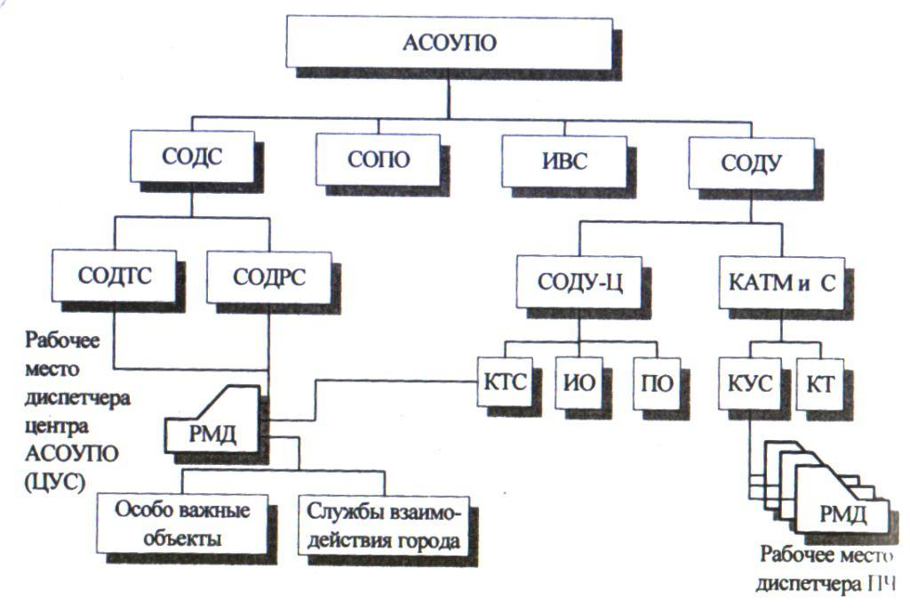
Рисунок 1.6 – Структурная схема АСОУПО
Система оперативно-диспетчерского управления условно разделена на 2 подсистемы: вычислительную подсистему и подсистему телеобработки данных, предназначенные для решения оперативно-тактических задач управления силами и средствами пожаротушения.
СОДУ разделяется на центральную СОДУ (СОДУ-Ц), размещаемую на ЦУС гарнизона, и комплекс аппаратуры телемеханики и связи (КАТМиС), который находится в каждой пожарной части. В состав СОДУ-Ц должны входить комплекс технических средств (КТС), информационное обеспечение (ИО) и программное обеспечение (ПО). Программное обеспечение предназначено для решения функциональных задач и телеобработки.
В состав КАТМиС входят комплекс устройств связи (КУС) и комплекс телемеханики (КТ), органы управления которых должны выводиться на рабочее место диспетчера (РМД) пожарной части.
Система оперативно-диспетчерской связи состоит из двух подсистем: подсистемы оперативной диспетчерской телефонной связи (СОДТС) и подсистемы оперативно-диспетчерской радиосвязи (СОДРС), предназначенных для сбора и обмена информацией между подразделениями и службами пожарной охраны, оперативным составом и мобильными подразделениями, а также заявителями и экстренными службами города (милиция, водопроводная, энергетическая, газоаварийная и медицинская службы).
Функциональная схема АСОУПО представлена на рисунке 1.7. Сообщение о пожаре поступает в подсистему приема и автоматической регистрации (ПП) и (АРИ) и анализируется подсистемой анализа информации (ПАИ), которая с помощью имеющихся сведений в подсистеме информационно-справочного фонда (ИСФ) и типовых программ подсистемы расписаний (ППР) выдает соответствующие возникшей оперативной ситуации данные подсистеме управленческого решения (ПУР).
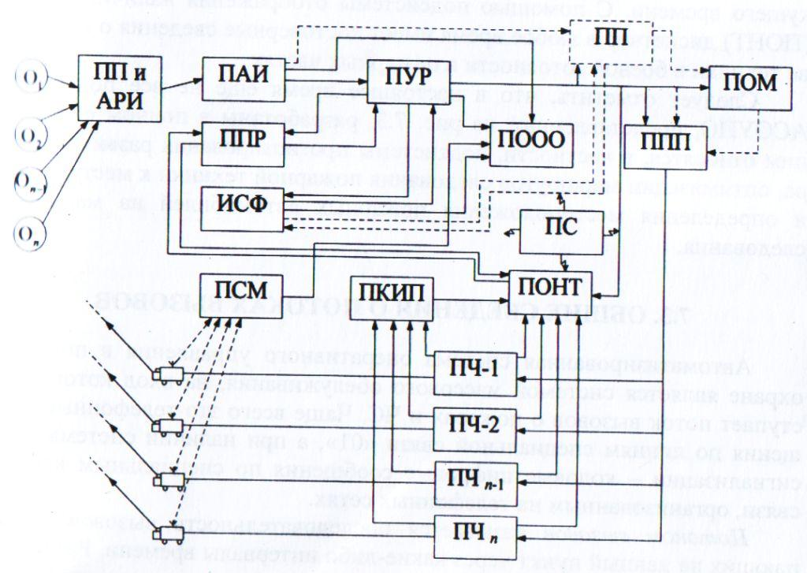
Рисунок 1.7 – Функциональная схема АСОУПО
Управленческое решение – это приказ на выезд соответствующим пожарным подразделениям, который передается автоматически подсистемой передачи приказов (ППП) по команде диспетчера пожарным частям. Исполнение приказа – выезд пожарных автомобилей – автоматически контролируется на диспетчерском пункте подсистемой контроля и исполнения приказов (ПКИП) при поступлении сигналов от датчиков, установленных в местах стоянок автомобилей в пожарных частях. При наличии подсистемы прогнозирования (ПП) развития пожара и выработки упреждающих решений приказы формируются с учетом выданных указанной подсистемой прогнозов.
Подсистема оптимизации маршрута (ПОМ) движения к месту пожара на основании полученного адреса объекта выдает оптимальный маршрут следования каждой пожарной части в целях сокращения времени прибытия на место пожара. А подсистема слежения маршрута (ПСМ) обеспечивает автоматическое слежение за движением пожарных автомобилей по городу с выдачей подтверждающего сигнала на диспетчерский пункт о времени прибытия каждой машины на место пожара. Подсистема отображения оперативной обстановки (ПООО) управляет электронным светопланом города.
Вся информация о наличии техники в пожарных частях гарнизона и ее убытии из пожарных депо отображается на световом табло с указанием текущего времени. С помощью подсистемы отображения наличия техники (ПОНТ) диспетчер в любое время имеет достоверные сведения о количестве техники в боевой готовности в пожарных частях.
Следует отметить, что в настоящее время еще не все подсистемы АСОУПО, представленные на рис. 1.7, разработаны в полном объеме. К ним относятся, в частности, подсистемы прогнозирования развития пожара, оптимизации маршрутов следования пожарной техники к месту пожара и определения местоположения пожарных автомобилей на маршрутах следования.
Техническая реализация АСОУПО
Автоматизация основных функций переработки информации и выработка оперативных управленческих решений в АСОУПО осуществляется по сетевым технологиям с использованием технологий клиент-сервер.
Система обработки заявки о пожаре функционирует следующим образом. Заявка (вызов) о пожаре поступает на один из диспетчерских пультов. В ходе обработки заявки ПЭВМ в соответствии с заданным адресом места пожара определяет состав техники и номера частей, из которых эта техника высылается. Вся эта информация выдается на экран дисплея для утверждения диспетчером. Диспетчер анализирует состав техники и при необходимости корректирует его. После этого он отдает команду на исполнение заявки путем ввода соответствующих символов на клавиатуре. ПЭВМ по каналам связи передает приказ в пожарные части о высылке техники.
В соответствующей пожарной части (из которой высылается необходимая техника) печатается приказ о выезде. Этот документ содержит дату, время отдачи приказа, адрес места пожара и состав техники, высылаемой из данной ПЧ. Одновременно приказ о выезде печатается у диспетчера ЦУС. Этот документ содержит дату, время, адрес места пожара, перечень пожарных частей и высылаемой ими техники. Впоследствии он может быть использован для контроля и анализа деятельности центра АСОУПО и пожарной части, а также для сбора статистических данных. После отдачи приказа о высылке техники ПЭВМ через устройство сопряжения (УСО) отображает на электрифицированном светоплане место пожара или ЧС.
Светоплан представляет собой устройство, на внешней стороне которого в определенном масштабе нанесен план города с указанием на нем кварталов застройки, важнейших объектов города и размещения пожарных частей, а также районов их выезда. Карта (план города) поделена на множество квадратов. При введении адреса пожара в ПЭВМ она вычисляет его координаты на светоплане и через УСО передает команду на подсветку того квадрата, который соответствует введенному адресу. Кроме места пожара на светоплане может быть отображена и другая полезная информация, например, ранг пожара, местонахождение водоисточников, индикация ПЧ, работающих на пожаре, маршруты следования пожарной техники и т.п.
После передачи приказа о высылке техники на пожар, печати контрольного документа и отображения на светоплане места пожара ПЭВМ переходит в режим контроля исполнения приказа. Для этого она периодически опрашивает каналы связи тех частей, которые должны высылать технику, одновременно фиксируя время, прошедшее с момента отдачи приказа. В пожарных частях устанавливается аппаратура сбора и передачи телеметрической информации. Основным элементом является система датчиков, установленных на стоянках техники, и устройство их опроса.
Как только техника в соответствии с приказом уходит со стоянок, эта информация с помощью устройства опроса через аппаратуру передачи данных поступает из ПЧ на ПЭВМ. Данные центра АСОУПО об исполнении приказа фиксируются в виде документа, который содержит время, номер ПЧ и состав вышедшей техники. Если за определенный промежуток времени после выдачи приказа техника не вышла на пожар или вышла не полностью, ПЭВМ сообщает об этом на экран дисплея для принятия диспетчером дополнительных мер. После исполнения приказа ПЭВМ через УСО отображает состояние техники в гарнизоне на табло наличия и состояния техники (ТНСТ).
Схема технической реализации представлена на рис. 1.8.

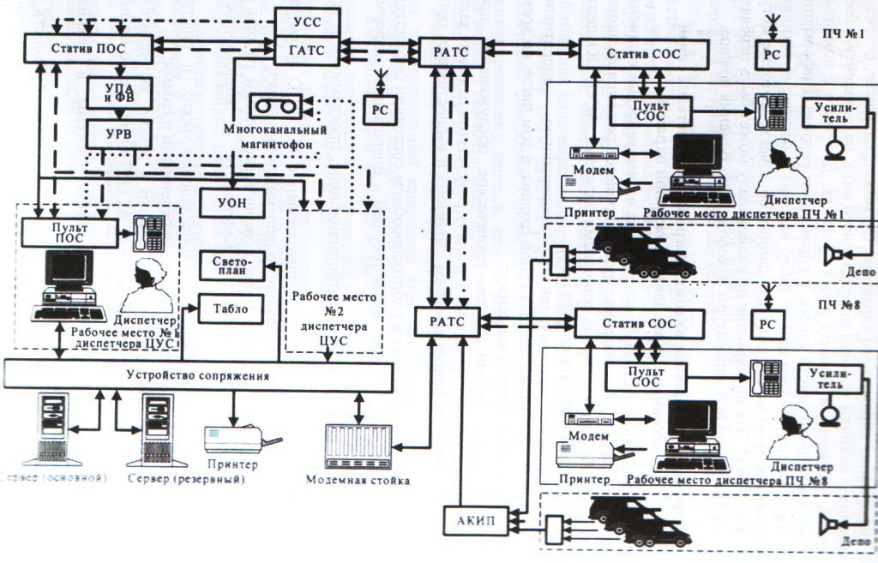
Рисунок 1.8 – Схема технической реализации АСОУПО
В ходе обслуживания заявки диспетчеру может потребоваться различная информация справочного характера. Он может, например, потребовать сведения о наличии техники определенного вида, находящейся в боевом расчете, в резерве, ремонте или на ученьях. Для этого с помощью ПЭВМ ему достаточно ввести запрос в справочном режиме. Информация будет отображена на дисплее или табло наличия и состояния техники. При необходимости он может получить данные об объекте, которые могут храниться в ЭВМ. Эта информация по радиоканалу может быть передана с помощью факсимильной аппаратуры руководителю тушения пожара.
Диспетчер ЦУС организует оперативную связь с подразделениями, работающими на пожаре, и передает необходимую информацию руководству ГПС гарнизона и службам взаимодействия города. Система проводной связи диспетчерского состава ЦУС с диспетчерами пожарных частей осуществляется с использованием аппаратуры системы оперативно-диспетчерской связи типа «Набат» или пультов и станций оперативной связи.
Для обеспечения оперативной радиосвязи и одновременного резервирования каналов проводной связи в ЦУС и в пожарных частях устанавливаются стационарные радиостанции )РС). Для круглосуточной регистрации ведущихся служебных переговоров по каналам проводной и радиосвязи используется многоканальный магнитофон.

3. Автоматизированная информационно-управляющая система в чрезвычайных ситуациях
Успешные испытания автоматизированной информационно-управляющей системы в чрезвычайных ситуациях (АИУС РСЧС) явились для МЧС РФ одним из важнейших итогов 2005 года.
АИУС РСЧС создавалась в первую очередь как система, автоматизирующая оперативное управление в чрезвычайных ситуациях с целью сокращения времени реагирования на информацию о ЧС, обеспечения информационной поддержки в процессе принятия управленческих решений, что в конечном итоге должно приводить к сокращению или предотвращению материальных и людских потерь в ЧС.
Ее основными функциями являются:
- сбор от абонентов (пользователей) системы и обработку оперативной информации о состоянии потенциально опасных объектов экономики и инфраструктуры, природной среды, сил и средств РСЧС, о наличии и состоянии запасов и резервов;
- подготовку рекомендаций и вариантов решений по прогнозу чрезвычайных ситуаций и действиям при их ликвидации;
- сопряжение с информационными системами других федеральных органов исполнительной власти, входящих в РСЧС;
- передача необходимой информации органам управления РСЧС всех уровней и обмен информацией между различными подсистемами и звеньями РСЧС.
АИУС РСЧС построена как территориально распределенная система расположенных по всей стране региональных, республиканских, краевых, областных информационно-управляющих центров, городских и районных абонентских пунктов, объединенных государственными и ведомственными каналами связи и передачи данных (рис.1.8). Такая структура обеспечивает возможность управления действиями в чрезвычайных ситуациях на уровне республик, краев, областей, городов и районов Российской Федерации, не исключая возможности рационального сочетания централизованного и децентрализованного управления.
Функционально АИУС РСЧС состоит из основной, резервной и дублирующей подсистем, в состав которых включены:
- функционально-ориентированные комплексы средств автоматизации (КСА), размещаемые на стационарных пунктах управления;
- мобильные КСА (МКСА) подвижных пунктов управления (ППУ) и других объектов;
- абонентские комплекты пользователей (АКП);
- КСА взаимодействия с внешними (по отношению к МЧС России) структурами (КСАВ);
- сеть связи и передачи данных (ССПД), обеспечивающая телефонную, телеграфную, факсимильную, селекторную связь, передачу сигналов оповещения, обмен данными (формализованными и неформализованными сообщениями; доступ к удаленным файловым или WEB-серверам и базам данных).
Одними из основных объектов федерального уровня являются комплексы центрального аппарата МЧС России на различных его территориях (рис.2).
АИУС РСЧС функционирует как в мирное время (в режимах повседневной деятельности, повышенной готовности, чрезвычайной ситуации), так и в особый период (при переводе гражданской обороны с мирного на военное положение). При этом возможности комплексов средств автоматизации в зависимости от режима функционирования меняются.
В режиме повседневной деятельности объектовые комплексы средств автоматизации всех уровней АИУС РСЧС обеспечивают работу органов управления ГОЧС на подведомственной территории. Контролируется состояние объектовых комплексов и системы в целом, организуются тренировки и учения органов управления, сил и средств РСЧС, разрабатываются и совершенствуются планы действий в экстремальных условиях, перспективные планы профилактики чрезвычайных ситуаций, дальнейшего развития и совершенствования РСЧС. Решаются задачи кадрового, материально-технического и финансового обеспечения деятельности МЧС России и подчиненных ему органов. При этом учитываются данные, выдаваемые системой мониторинга и прогнозирования чрезвычайных ситуаций, осуществляющей повседневный контроль состояния природной среды и потенциально опасных объектов, в том числе и авиационно-космический контроль.
В этом режиме выполняется первичный ввод и ведение баз данных нормативно-справочной информации, создание новых и совершенствование имеющихся функциональных задач, развитие программно-технических средств АИУС РСЧС.

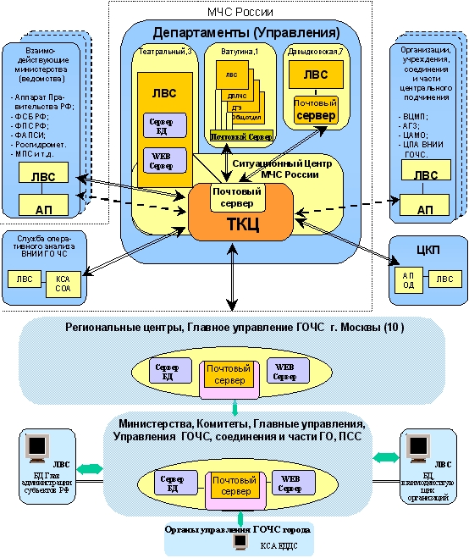
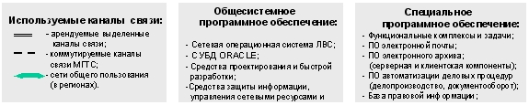
Рисунок 1.8
В режиме повышенной готовности комплексы средств автоматизации обеспечивают деятельность МЧС России, региональных центров ГОЧС и органов управления ГОЧС по приведению в готовность к возможным действиям органов управления и сил РСЧС, принятию оперативных мер по предотвращению чрезвычайных ситуаций, снижению возможного ущерба. Уточняются причины, вызвавшие ухудшение обстановки, осуществляется прогноз возникновения чрезвычайных ситуаций и их развития. Усиливается контроль над состоянием природной среды и потенциально опасными объектами. Для обоснования мер по ликвидации угрозы чрезвычайных ситуаций осуществляются расчеты по привлечению сил и средств, приведению их в высшие степени готовности. При необходимости доводятся команды (распоряжения) на выдвижение части сил в район предполагаемого бедствия и осуществляется контроль их действий, проводится оповещение населения. Усиливаются дежурные службы эксплуатационного персонала АИУС РСЧС.
В соответствии с техническим проектом АИУС РСЧС должна обеспечивать для должностных лиц органов управления следующие основные возможности:
- предоставление лицам, принимающим решение на различных уровнях управления (руководству МЧС России, руководящему составу региональных центров ГОЧС и др.), информации в сжатом виде (информации, которая нужна для принятия решений) и предоставление возможности получить в автоматизированном режиме любую необходимую информацию по запросу (различного вида детализации);
- объективный контроль за чрезвычайной ситуацией на территории России и за рубежом и прогноз её развития;
- эффективное информационное взаимодействие с министерствами и ведомствами единой государственной системы предупреждения и ликвидации чрезвычайных ситуаций, с СМИ и зарубежными странами по вопросам предупреждения и ликвидации чрезвычайных ситуаций;
- объективный контроль выполнения принятых решений;
- прогнозирование последствий управленческих решений и другие возможности, обеспечивающие поэтапный переход к безбумажной технологии в АИУС РСЧС.
В звеньях управления территориального уровня АИУС РСЧС состоит из областного (республиканского, краевого) информационно-управляющего центра (ОИУЦ) для каждого субъекта Российской Федерации.
Каждый такой ОИУЦ включает:
- комплекс средств автоматизации оперативно-дежурных служб (КСА-ОДС) для подготовки вариантов решений по ликвидации чрезвычайных ситуаций;
- комплекс средств автоматизации территориального центра мониторинга и прогнозирования чрезвычайных ситуаций (КСА-ТЦМП) для подготовки вариантов решений по их предупреждению;
- комплекс средств автоматизации органа управления ГОЧС (КСА ГОЧС) для подготовки вариантов решений по развитию и поддержанию функционирования территориальной РСЧС, а также вариантов решений по предупреждению и ликвидации чрезвычайных ситуаций;
- комплекс средств автоматизации комиссии по чрезвычайным ситуациям (КСА СЦ);
- комплекс средств автоматизации запасного пункта управления (КСА ЗПУ);
- мобильный комплекс средств автоматизации подвижного пункта управления (МКСА ППУ);
- набор средств из состава сети связи и передачи данных (ССПД).
Более подробная информация об этой системе – на сайте: www.obzh.ru

Заключение
На сегодняшний день в условиях все возрастающих информационных потоков сложно переоценить роль современных информационных технологий и автоматизированных систем. Они направлены на повышение качества и эффективности принимаемых решений, являются необходимым инструментом для руководителей и сотрудников. В службах пожарной охраны автоматизированные системы также играют не последнюю роль, ведь это помогает сберечь не только материальные ресурсы, но и сохранить бесценную человеческую жизнь.

РАЗДЕЛ 2. ОСНОВЫ СВЯЗИ

Передача информации. Среда передачи данных
Основные исторические вехи…
1837 – американец Морзе разработал систему телеграфного аппарата и код для передачи сообщений, состоящий из точек и тире.
1876 – американец Белл получил патент на телефон.
1895 – Попов изобрел радио
1956 – фирма Bell laboratories создала первую цифровую систему связи.
1957 – запущен первый искусственный спутник Земли и началась эра спутниковой связи.
Основные определения
Среда передачи данных - совокупность линий передачи данных и блоков взаимодействия (т.е. сетевого оборудования, не входящего в станции данных), предназначенных для передачи данных между станциями. Среды передачи данных могут быть общего пользования или выделенными для конкретного пользователя.
Линия связи – это физическая среда, по которой распределяется подаваемый сигнал. Это может быть проводная, кабельная, оптическая, радио, спутниковая линии связи.
Характеристиками линий передачи данных являются зависимости затухания сигнала от частоты и расстояния.
При заданной длине можно говорить о полосе пропускания (полосе частот) линии. Полоса пропускания связана со скоростью передачи информации. Различают бодовую (модуляционную) и информационную скорости. Бодовая скорость измеряется в бодах, т.е. числом изменений дискретного сигнала в единицу времени, а информационная - числом битов информации, переданных в единицу времени. Именно бодовая скорость определяется полосой пропускания линии.
Международный комитет по телефонии и телеграфии (МКТТ) разработал рекомендации по скорости передачи информации, например, для телеграфных сообщений скорость равна 50, 100, 200 бит/с, для телефонных – 600, 1200, 2400 и далее по закону 600 * 2^{n} бит/с.
Канал (канал связи) - средства односторонней передачи данных. Примером канала может быть полоса частот, выделенная одному передатчику при радиосвязи. В некоторой линии можно образовать несколько каналов связи, по каждому из которых передается своя информация. При этом говорят, что линия разделяется между несколькими каналами. Существуют два метода разделения линии передачи данных: временное мультиплексирование (иначе разделение по времени или TDM), при котором каждому каналу выделяется некоторый квант времени, и частотное разделение (FDM - Frequency Division Method), при котором каналу выделяется некоторая полоса частот.
Канал передачи данных - средства двустороннего обмена данными.
По природе физической среды передачи данных (ПД) различают каналы передачи данных на оптических линиях связи, проводных (медных) линиях связи и беспроводные. В свою очередь, медные каналы могут быть представлены коаксиальными кабелями и витыми парами, а беспроводные - радио- и инфракрасными каналами.
В зависимости от способа представления информации электрическими сигналами различают аналоговые и цифровые каналы передачи данных. Первые сети ПД были аналоговыми, поскольку использовали распространенные телефонные технологии. Но в дальнейшем устойчиво растет доля цифровых коммуникаций (это каналы типа Е1/Т1, ISDN, сети Frame Relay, выделенные цифровые линии и др.)
В зависимости от направления передачи различают каналы симплексные (односторонняя передача), дуплексные (возможность одновременной передачи в обоих направлениях) и полудуплексные (возможность попеременной передачи в двух направлениях).
В зависимости от числа каналов связи в аппаратуре ПД различают одно- и многоканальные средства ПД. В локальных вычислительных сетях и в цифровых каналах передачи данных обычно используют временное мультиплексирование, в аналоговых каналах - частотное разделение.
Если канал ПД монопольно используется одной организацией, то такой канал называют выделенным, в противном случае канал является разделяемым или виртуальным (общего пользования).
К передаче информации имеют прямое отношение телефонные сети, вычислительные сети передачи данных, спутниковые системы связи, системы сотовой радиосвязи.

Введение
В современном мире на экономику стран и условия жизни миллионов людей все большее влияние оказывает уровень развития средств электросвязи и информатизации. В целях наиболее рационального использования средств, вкладываемых в развитие связи, правительство РФ приняло решение о создании в нашей стране единой сети электросвязи РФ (ЕСЭ России), объединяющей все телекоммуникационные сети нашей страны.
Под телекоммуникационной сетью (ТС) понимается совокупность средств электросвязи, обеспечивающих доставку информации территориально удаленным пользователям, а также средств хранения и обработки информации, подлежащей передаче, и принятой информации.
Важность развития ЕСЭ России подтверждена в федеральном законе №126-ФЗ «О связи» от 07.07.2003, в котором указано, что на базе всзаимоувязанной сети связи (ВСС РФ) и новых средств связи и технологий необходимо создать единую сеть электросвязи РФ. Новый закон устанавливает правовые основы деятельности в области связи, а также права и обязанности лиц, участвующих в указанной деятельности или пользующихся услугами связи. В этом законе введено понятие «единая сеть электросвязи», в которое включены сети связи различных категорий – сеть связи общего пользования; выделенные сети связи; технологические сети связи, присоединенные к сети связи общего пользования; сети связи специального назначения и другие сети. Намечены пути дальнейшего развития и совершенствования телекоммуникационных сетей на всей территории РФ с использованием современных отечественных и импортных средств связи. Специалистам в области связи предстоит решить следующие проблемы: как должна совершенствоваться связь в стране, чтобы удовлетворить все возрастающие требования по доставке информации; сколько и каких средств связи надо создать и внедрить; как оптимально развивать телекоммуникационные сети, чтобы при минимальных затратах получить нужный эффект, обеспечить своевременность доставки и достоверность передаваемых сообщений, а также максимальное использование оборудования и каналов связи.

ПРОВОДНАЯ СВЯЗЬ
Связь, при которой сообщения передаются по проводам с использованием электрических сигналов, называется проводной.
Способы организации и технической реализации проводной связи приведены на рис. 2.1.
Проводная связь
Телефонная связь
Телеграфная связь
Фототелеграфная связь
Громкоговорящая связь
Связь сигнализации
По линиям УПАТС
По линиям Г(Р)АТС
По спецлиниям «01»
По прямым линиям
По абонентским линиям
По соединительным линиям циркулярной связи
По телефонным линиям (факсимильная связь)
По спецлиниям документальной связи
Передача в реальном масштабе времени
По прямым линиям
По двухпроводным линиям
По четырехпроводным линиям
По выделенным линиям
По занятым линиям
Рисунок 2.1 – Способы организации и технической реализации проводной связи
При осуществлении связи по проводам информация может вводиться голосом и приниматься на слух (телефонная связь), передаваться и приниматься с помощью аппаратуры, обеспечивающей передачу буквенно-цифрового текста сообщения (телеграфная связь), в виде неподвижных изображений – фотографий, чертежей, схем, рисунков, таблиц и т.д. (факсимильная связь), а также подвижных изображений (телевизионная связь).
Проводную связь подразделяют на дальнюю (междугородную) и местную (городскую).
Для осуществления проводной связи используют наземные проводные линии связи, а также промежуточные усилители и оконечную аппаратуру связи.
Стоимость сооружений проводной связи протяженностью в несколько десятков и сотен километров достаточно велика. Поэтому естественным является стремление корреспондентов к увеличению пропускной способности систем проводной связи.
В настоящее время для этой цели используются системы, обеспечивающие одновременную передачу по проводной линии большого количества сообщений. При этом каждое сообщение передается по отдельному каналу связи. В АСУ для передачи данных в основном используются стандартизованные каналы связи и передачи как аналоговой, так и дискретной информации (телеграфные и телефонные широкополосные каналы связи), отвечающие предъявляемым к ним требованиям. Следует отметить, что проводная связь может сочетаться с радио и радиорелейной связью, а также с космической связью.

ТЕЛЕФОННАЯ СВЯЗЬ И ЕЕ ОСНОВНЫЕ ЭЛЕМЕНТЫ
Телефонная связь – вид электросвязи, предназначенный для обмена информацией преимущественно путем разговора с использованием телефонных аппаратов. Однако сегодня через эту сеть можно передавать речь, цифровые данные, изображения, видео и другие виды информации.
Телефонная связь – наиболее доступный, удобный и массовый вид электросвязи, позволяющая вести переговоры людям, находящимся друг от друга практически на любом расстоянии, с помощью сравнительно простых и дешевых систем передачи, реализующих этот вид связи.
Историческая справка
Сети телефонной связи стали развиваться более ста лет назад. В 1878 г. была открыта первая в мире телефонная станция в Нью-Кейвене (США). Первые телефонные станции в России появились в 1880г. В 1887 г. инженер К.М. Мосцицкий разработал одну из первых автоматических телефонных станций (АТС) малой емкости в мире. Основой технической политики, проводимой в России в последние годы, стала широкая цифровизация сетей, т.е. осуществление перехода к цифровым методам передачи, распределения и преобразования информации.
Система передачи сигналов телефонной связи
Процесс телефонной передачи сообщения заключается в преобразовании звуковых колебаний речи в колебания (изменения) электрического тока, передачи его по проводным линиям и обратном преобразовании электрических колебаний в звуковые.
Интересно, что:
Максимальное расстояние, на которое разборчивая речь может быть передана по воздуху, как бы мы ни усиливали звук, не превышает 1000 м.
Изобретение в 1876 году телефонного аппарата позволило передавать разговоры на большие расстояния. Телефонный аппарат преобразует механическую энергию в электрическую и обратно. Наличие такого преобразования обеспечивает превращение воздушных колебаний в электрический сигнал, который может быть передан по проводам с периодическим усилением для компенсации потерь.
Служебные системы телефонной связи обеспечивают передачу частот от 300 до 3400 Гц при динамичном диапазоне 10-15 дБ.
Система передачи – это КТС, обеспечивающих образование линейных трактов, типовых групповых трактов и каналов передачи.
Системы передачи сигналов телефонной связи предназначены для передачи на расстояние звуковых (акустических) сообщений, создаваемых голосовыми связками и воспринимаемых ухом человека. В качестве передатчиков используются устройства, которые преобразуют звуковые колебания, происходящие в воздушном пространстве, в электрические сигналы, передаваемые на расстояние. Такие акустические преобразователи называются микрофонами.
В телефонных системах чаще всего применяются угольные микрофоны, в которых осуществляется преобразование звуковых колебаний в электрический ток (сигнал), параметры которого изменяются аналогично изменению параметров звукового сообщения.
Приемник в системе телефонной связи выполняет обратное преобразование электрических сигналов в звуковые колебания. Такой электроакустический преобразователь называется телефоном.
Для удобства телефоны и микрофоны конструктивно объединены в общий корпус, называемый микротелефоном.
На рис. 2.2 изображена простейшая схема телефонной передачи речи. Во время разговора мембрана микрофона (М) колеблется под действием звуковых волн. Эти колебания оказывают переменное давление на угольный порошок, вызывая изменения контактного электронного сопротивления его гранул. Электрическое сопротивление угольного микрофона уменьшается при сжатии гранул и увеличивается при их разжимании (рис.2.3). В результате изменяется величина электрического тока в цепи, соединяющей микрофон и телефон (Т) с источником питания – батареей (Б). Переменный электрический ток создает вокруг катушки телефона переменный магнитный поток, который, складываясь с магнитным потоком постоянного магнита, вызывает переменную силу притяжения мембраны телефона (рис.2.4). Мембрана, колеблясь, создает в воздухе соответствующую волну изменяющегося давления, которую ухо и мозг человека интерпретируют как звук.
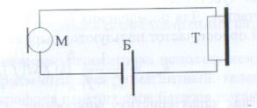
Рисунок 2.2 – Схема телефонной передачи речи
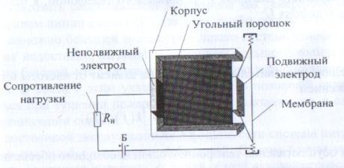
Рисунок 2.3 – Схема угольного микрофона
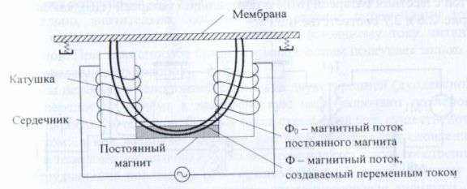
Рисунок 2.4 – Схема электромагнитного телефона
Микрофон характеризуется чувствительностью (коэффициентом передачи), определяемой отношением величины электродвижущей силы Е_{м}, развиваемой микрофоном, к звуковому давлению Р_{м}, действующему на мембрану:
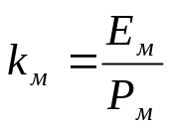.
Постоянную чувствительность микрофон сохраняет только в определенной полосе частот. Для определения средней чувствительности микрофона в заданной полосе частот пользуются выражением
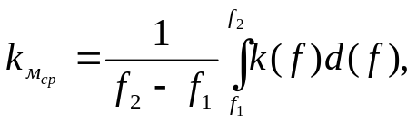
где k(f) – частотная характеристика микрофона; f₂-f₁ – заданная полоса частот.
Качество телефона как преобразователя электрических колебаний в звуковые и обратно оценивается чувствительностью телефона k_{T} – отношением звукового давления Р, развиваемого телефоном, к напряжению на зажимах телефона U:
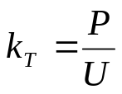.
Средняя чувствительность телефона зависит от частоты и определяется выражением
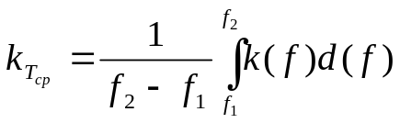,
где k(f) – частотная характеристика телефона; f₂-f₁ – заданная полоса частот.
Чтобы передача в телефонной сети была двухсторонней (дуплексной), в месте передачи и приема в электрическую цепь включают последовательно микрофон и телефон. Однако такая схема обладает существенным недостатком: в ней возникает явление местного эффекта, обусловленное тем, что в телефоне достаточно громко воспроизводятся звуки собственной речи, затрудняющие понимание речи принимаемого абонента. Поэтому во всех современных телефонных аппаратах функциональные элементы соединяют так, чтобы устранялось явление местного эффекта.
Кроме микрофона и телефона, являющихся элементами системы, у каждого абонента имеется ряд вспомогательных устройств, необходимых для удобства подключения, вызова и сигнализации. Основные и вспомогательные элементы, которыми пользуется абонент, конструктивно составляют телефонный аппарат. Современные телефонные аппараты весьма разнообразны. Они отличаются типами микрофонов, телефонов, номеронабирателей, а также формой корпуса аппаратов.
Телефонные аппараты, установленные у абонента и корреспондента, могут быть связаны между собой либо линией связи, либо каналом связи.
Система передачи, обеспечивающая связь между абонентами, находящимися на расстоянии от нескольких десятков метров до сотен тысяч километров, - сложное и дорогое сооружение. Основная доля затрат (от 70 до 90% общей стоимости) приходится на линии связи. Поэтому при проектировании и развертывании линий связи основная задача состоит в том, чтобы предусмотреть передачу максимального количества сообщений при минимальных затратах материальных средств и людских ресурсов, сокращении времени развертывания линий и т.д. Эта задача решается применением многоканальных систем передачи.
Многоканальной системой передачи называется совокупность технических средств, обеспечивающих одновременную и независимую передачу сообщений от N источников к N получателям по одной проводной или радиолинии.
Для объективной оценки качества и достоверности передачи речевой информации по телефонной линии связи применяется фразовая артикуляция, т.к. именно фразы содержат в себе законченные мысли. Сравнивая число переданных фраз с числом правильно принятых фраз, определяют процент правильно принятых фраз или коэффициент артикуляции. Если фразовая артикуляция будет меньше N_{фр} = 0,9, то абоненты не смогут установить взаимно понятного контакта и разговор не состоится. Фразовая артикуляция N_{фр} = 0,9 соответствует слоговой артикуляции N_{сл} = 0,25, словесной N_{слов} = 0,75 и звуковой N_{зв} = 0,64.
При меньшем значении указанных коэффициентов артикуляции понятность речи падает, и телефонная передача становится затруднительной. При бóльших значениях коэффициентов аппаратура связи усложняется, что приводит к дополнительным экономическим затратам.
Для обеспечения указанных коэффициентов артикуляции при передаче речи к линиям телефонной связи предъявляются определенные требования на допустимое затухание передаваемых электрических сигналов и уровень окружающего шума. Современные телефонные аппараты обеспечивают хорошее качество передачи речи при уровне окружающего шума 70-75 дБ.
Телефонные линии и сети связи
Как уже упоминалось, проводная линия связи является одним из основных и самых дорогих элементов системы проводной связи. Поэтому сегодняшняя телефонная индустрия использует коммутируемую сеть (switched network), в которой каждый телефонный аппарат с помощью линий связи соединяется с централизованным коммутатором (телефонной станцией). Этот коммутатор обеспечивает связь, доступную только на период времени соединения двух сторон. Как только разговор/передача сигнала завершается, связь разрывается. Такая коммутируемая сеть позволяет абонентам пользоваться оборудованием совместно и таким образом снизить затраты на создание сети. Основным принципом разработки сети является обеспечение качественного уровня обслуживания абонентов при наименьших расходах. Работа коммутируемой сети рассчитана на то, что в одно и то же время не будут разговаривать сразу все ее пользователи. Дальность и качество телефонной связи зависит от конструктивных особенностей и электрических параметров линий связи.
Телефонные линии связи делятся на воздушные и кабельные. Кабельные линии связи имеют ряд преимуществ перед воздушными линиями:
- Меньшая подверженность воздействиям метеорологических условий и к механическим повреждениям;
- Возможность организации значительно большего числа каналов связи;
- Большая защищенность от влияния различного рода помех.
Поэтому, несмотря на более высокую стоимость, кабельные линии получили широкое распространение. Для обеспечения телефонной связи в пожарной охране, как правило, должны применяться кабельные телефонные линии связи, а воздушные линии следует применять только для обеспечения временной связи.
Кабель представляет собой совокупность нескольких проводников (жил), изолированных друг от друга и заключенных в общую оболочку. Проводники кабелей выполняются из мягкой меди, и каждая пара проводников имеет отличную от других цветовую окраску.
Телефонные кабели обозначаются буквами и цифрами. Буквы обозначают область применения и тип броневой защиты. А цифры – количество проводников и их диаметр. Например: ТБ – 20х2х0,6 – телефонный бронированный двадцатипарный кабель с диаметром жил 0,6 мм.
Виды телефонных сетей и принципы их построения
Телефонную связь можно разделить на:
- телефонную связь общего пользования (городскую, междугороднюю и т.д.);
- внутриучрежденческую телефонную связь.
Особыми видами телефонной связи являются: радиотелефонная связь, видеотелефонная связь.
Система телефонной связи состоит из телефонной сети и абонентских терминалов.
В общем случае телефонная сеть – это совокупность узлов коммутации, роль которых выполняют автоматические станции (АТС), соединяющих их каналов связи и абонентских каналов, связывающих терминалы абонентов с АТС. Абонентские каналы часто называют каналами «последней мили», или просто «последней милей».

Интересно, что…
Термин «последняя миля» появился в отечественной технической литературе сравнительно недавно. Им обозначают участок сети связи от телефонной (коммутационной) станции до абонентских оконечных устройств. Другое обозначение того же понятия – сеть абонентского доступа. Оба определения берут свое начало от английских выражений (“Last Mile”, “Access Network”).
Абонентские терминалы (а ими могут быть абонентские телефонные аппараты, офисные АТС или компьютеры) обычно подключаются к сети по паре медных проводов – абонентской линии.
Абонентская линия имеет в сети свой уникальный номер (номер абонента); ее длина, как правило, не должна превышать 7-8 км, и передача информации по ней ведется чаще всего в аналоговой форме. Для передачи сигнала используется одна и та же электрическая линия в обоих направлениях и так как обычно в каждый момент времени говорит только один абонент, то речевые системы являются полудуплексными.

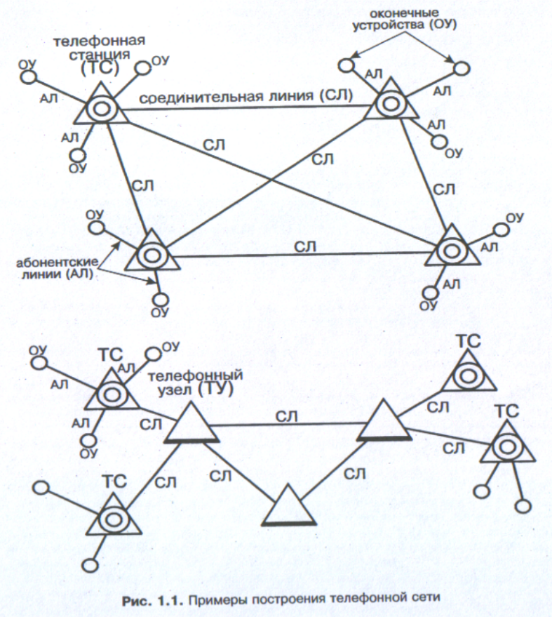
Рисунок 2.5 – Пример телефонной сети
Телефонная сеть имеет иерархическую структуру. На нижнем уровне расположены оконечные АТС, к которым подключаются абонентские терминалы. Полный, всемирно уникальный абонентский номер состоит из кода страны, кода зоны внутри страны, номера АТС внутри зоны и номера абонентского терминала внутри АТС.
Современная АТС – программно управляемая коммутационная система, работающая с цифровыми сигналами. Это означает, что при вводе в АТС аналоговый сигнал, поступающий с абонентской линии, преобразуется в цифровую форму и в этой форме распространяется далее по телефонной сети, превращаясь снова в аналоговую форму при попадании в абонентскую линию другого абонента.
При обращении внутреннего абонента к АТС ему выделяется определенный внешний канал: количество внешних каналов у АТС много меньше количества подключенных к ней абонентов. Отношение числа абонентов АТС к числу ее внешних каналов называется коэффициентом концентрации. Нормальными значениями этого коэффициента считаются величины порядка 8:1 – 10:1 (коэффициент 8:1 означает, что если сразу все абоненты запросят у АТС соединение, то она сможет удовлетворить запросы только 12,5% из них; но вероятность одновременного обращения к АТС 1250 абонентов из 10000 при статически средней интенсивности загрузки одного абонентского канала невелика, поэтому приведенные выше коэффициенты концентрации вполне приемлемы).
В современных телефонных системах существует 2 способа кодирования набираемого номера:
- Pulse – импульсный, применяющийся в аппаратах с вращающимся наборным диском;
- Tone – тональный, часто используемый кнопочными номеронабирателями (имеющими, впрочем, и импульсный набор).
В первом случае при наборе цифры в линию связи подаются импульсы, количество которых соответствует набранной цифре; при тональном способе посылается непрерывный сигнал, состоящий из комбинации двух частот, значения которых и кодируют передаваемый номер.
Практически все действующие телефонные сети допускают импульсный набор номера. Тональные же системы набора, хотя они и становятся стандартом, могут использоваться лишь на сравнительно новых АТС.
В соответствии с действующим российским законодательством система оперативной связи в гарнизонах пожарной охраны строится на основе разветвленной сети электрической связи, состоящей из стационарных и подвижных узлов (пунктов) связи, включающих в свой состав необходимые технические средства и каналы связи. Для технической реализации системы оперативной связи гарнизона ГПС могут применяться также сети электросвязи общего пользования, ведомственные и другие сети проводной и беспроводной электросвязи, развернутые на территории гарнизона независимо от их ведомственной принадлежности и форм собственности.
Основным средством связи в гарнизонах ГПС являются городские и сельские сети общего пользования (ТфОП).
Телефонная сеть общего пользования (ТФОП) – телефонная сеть, представляющая собой совокупность местных и междугородных автоматических телефонных станций и коммутационных узлов, международных центров коммутации, оконечных абонентских устройств, а также каналов и линий телефонной сети, которая обеспечивает потребность населения, учреждений, организаций и предприятий в услугах телефонной связи.
В соответствии с классификацией сетей связи телефонная сеть общего пользования по охвату территории и абонентов представляет собой иерархию различных телефонных сетей: местных (городских, сельских, комбинированных), внутризоновых, междугородных и международных (рис.2.6).
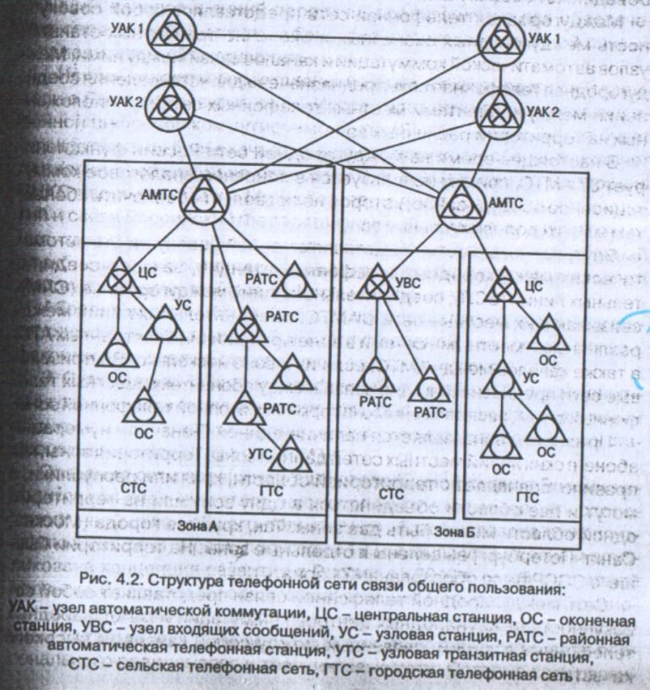
Рисунок 2.6 – Структура телефонной сети связи общего пользования
Офисные АТС
Обеспечение каждого работника фирмы городским телефоном – дело крайне неразумное и дорогостоящее. Гораздо более разумным способом всеобщей телефонизации фирмы является использование ею внутриучрежденческой АТС (микро-, мини-, офисной АТС).
Разновидности офисных АТС
Все офисные АТС можно классифицировать:
- По их емкости и конфигурации – количеству портов подключения внешних и внутренних абонентских линий;
- По виду коммутируемого сигнала;
- По типу используемых абонентских линий (чаще всего АТС используют аналоговые линии, но появились АТС, работающие с цифровыми абонентскими линиями);
- По охватываемой территории (радиус действия АТС может составлять от нескольких сотен метров до 5 км и более);
- По возможности расширения (станции с модульной конструкцией обеспечивают возможность перспективного расширения – наращивания их емкости).
Конфигурация АТС определяется отношением количества ее внешних абонентских линий к количеству внутренних абонентских линий.
Например, АТС, имеющая 6 портов для подключения внешних линий и 32 порта для подключения внутренних, имеет конфигурацию 6х32. Конфигурация АТС во многом определяет и сферу ее использования (табл.1).

Таблица 1 – Сферы использования АТС
Конфигурация | Сфера использования
1х4, 1х6 | Квартиры и коттеджи
2х6, 3х8, 4х8 | Небольшие офисы и магазины
6х32, 8х24 | Средние офисы, небольшие фирмы, рекламные агентства
12х32, 16х48 | Фирмы, крупные офисы
24х64, 20х210 | Корпорации, небольшие гостиницы, универмаги
200х1000 и выше | Крупные корпорации и гостиницы, бизнес-центры

По виду коммутируемого сигнала АТС подразделяются на аналоговые, цифровые, гибридные (сравнительная характеристика приведена в таблице 2).

Таблица 2 – АТС в зависимости от коммутируемого сигнала
 | Аналоговые АТС | Цифровые АТС | Гибридные АТС
Вид сигнала | Непрерывный или импульсный сигнал с изменяющейся амплитудой | Последовательность двоичных кодов | Как в аналоговых, но…
Преимущества | Дешевы→самые распространенные | Расширение функциональных возможностей за счет облегчения обработки сигналов | Существуют дополнительные возможности для обработки и передачи цифровой информации
Недостатки | Ограничение функциональных возможностей | Стоят дороже
Где применяются | Малые офисы и фирмы | Средние офисы и выше
Число внутренних абонентов | До 100 - 150 | Более 100 – 150 портов

К офисной АТС подключаются 2 типа телефонных аппаратов:
- Обычные 2-проводные;
- Системные 4-проводные.
Двухпроводные аппараты являются самыми простыми и дешевыми, но не все офисные АТС могут с ними работать.
Системные аппараты создаются специально для работы с офисной АТС, они стоят на порядок дороже, но обеспечивают выполнение всех предусмотренных в станции сервисных возможностей. Системные ТА могут работать как с аналоговыми, так и с цифровыми сигналами, причем в первом случае для подключения аппарата к АТС требуется 4-проводная линия (по одной паре проводов передается разговор, по другой – системные команды), во втором случае – двухпроводная.

АВТОМАТИЧЕСКАЯ ТЕЛЕФОННАЯ СВЯЗЬ
На автоматических телефонных станциях сам абонент управляет оборудованием, осуществляющим поиск и соединение нужных ему линий связи.
Центральная АТС – основной элемент сети, с помощью которого устанавливаются временные соединения между абонентами.
На рисунке 2.7 показаны основные компоненты центральной АТС.
Магистра-льные линии
Управляющий процессор и память
Контроллеры магистраль-ных линий

Коммутируемая сеть (матрица)
Контроллеры абонентских линий
Специальные каналы
Система питания и контроля
Магистра-льные линии
Рисунок 2.7 – Компоненты центральной АТС
Матрица сетевых коммутаторов или блок коммутаторов представляет собой структуру, которая соединяет абонентские и магистральные линии между собой.
Блок коммутаторов может быть следующих типов:
- Электромеханическим, в котором используются контакты реле, соединяющие отдельные электрические каналы передачи между двумя пользователями;
- Электронным, с использованием отдельных полупроводниковых коммутационных элементов для соединения с конечным устройством;
- Цифровым, в котором соединения обеспечиваются путем трансформации временных интервалов, когда речевой сигнал проходит от одного конечного устройства к другому.
На электромеханических АТС используются автоматические коммутационные устройства электромагнитного действия (реле, искатели, соединители) и бесконтактные переключающие устройства.
Электромагнитные реле представляют собой электромагнитные механизмы, которые приводятся в действие электрическим током и создают при срабатывании ряд вторичных электрических цепей.
Искатели, являющиеся электромагнитными механизмами, имеют один вход и несколько выходов, при этом вход искателя может быть соединен с любым входом своей группы.
Соединители представляют собой электромагнитные коммутирующие устройства, позволяющие осуществлять соединение любого входа данной группы с каждым входом своей группы.
Бесконтактные переключающие устройства подразделяются на магнитные и электромагнитные и обеспечивают значительное сокращение времени на установление соединений. Коммутационные устройства АТС должны обеспечивать правильное установление соединения абонентов с образованием надежного электрического контакта, иметь малое время действия с возможностью его изменения, быть простыми и экономичными в эксплуатации, иметь небольшой вес, габариты, вносить минимальные искажения в тракт передачи.
На основании перечисленных выше коммутационных устройств в настоящее время для организации телефонной связи используются:
- Декадно-шаговые АТС;
- Координатные АТС;
- Квазиэлектронные АТС;
- Электронные (цифровые) АТС.
Декадно-шаговые АТС используют в своей работе электромагнитные механические шаговые и декадно-шаговые искатели. Основной недостаток указанных АТС – неустойчивость и износ контактов, движущихся механизмов, а также большие шумы, вносимые в разговорный тракт механическими искателями.
В координатных АТС используются многократные координатные соединители (МКС), которые являются приборами релейного действия, где соединения выполняются релейными контактами, приводимыми в действие при помощи электромагнитов. Здесь отсутствуют недостатки декадно-шаговых АТС. Однако все рассмотренные электромеханические коммутационные устройства (реле, искатели, соединители) обладают значительной инерционностью. Время, необходимое для включения и выключения механических контактов, относительно велико и составляет 5-35 мс. Применение элементов бесконтактной коммутации позволяет значительно сократить время действия переключающих устройств.
АТС с электронным централизованным управлением, в коммутационной системе которых применяются быстродействующие реле, получили название квазиэлектронных (т.е. почти электронных) АТС. В качестве централизованного управляющего устройства квазиэлектронных АТС применяются специализированные электронно-вычислительные машины ЭВМ, работающие по соответствующим программам.
В настоящее время для организации телефонной связи в гарнизонах пожарной охраны используется большая номенклатура средств проводной связи. К ним относятся:
- Автоматические телефонные станции различных систем и емкости (декадно-шаговые, координатные, квазиэлектронные, электронные);
- Пульты оперативно-диспетчерской и оперативной связи разных типов и емкостей;
- Системы оповещения;
- Системы радиотелефонной связи;
- Устройства аудио-, видеозаписи и оргтехника;
- Системы телевидеонаблюдения.
Задачей автоматизации управления процессом соединения абонентов телефонной сети пожарной охраны является переход на современные цифровые технологии телекоммуникаций, обеспечение функционирования всех средств проводной связи в едином номерном пространстве России.

ПРОВОДНАЯ СВЯЗЬ ГПС ПО ЛИНИЯМ СПЕЦИАЛЬНОЙ СВЯЗИ «01»
Сеть проводной связи гарнизона пожарной охраны включает телефонную связь по линиям специальной связи «01», предназначенную для связи с единой дежурно-диспетчерской службой (ЕДДС) любого абонента ГАТС, имеющего выход на соответствующую АТС (РАТС) и использующего соединительные линии и коммутационное оборудование узлов специальной связи (УСС) городских АТС.
Городская телефонная сеть имеет специальную аппаратуру, которая осуществляет вызов сокращенным, обычно двухзначным набором телефонного номера. Сокращение количества знаков при наборе номера «01» необходимо для облегчения запоминания населением единого номера спасения. С этой целью на одной из ГАТС создается узел специальной связи, а в крупных городах УСС создается отдельно.
На УСС имеются групповые искатели (ГИ) специальной службы, и при наборе цифры 0 абонентом телефонной сети осуществляется соединение с УСС городской телефонной сети, а при наборе цифры 1 устанавливается связь с диспетчером ЕДДС по одной из линий специальной связи «01».
По категориям пожарной опасности абонентов телефонной сети можно разделить на:
- Абонентов квартирного сектора (индивидуальных или коллективных);
- Абонентов хозяйственного сектора (учреждения, предприятия и т.д.);
- Абонентов телефонов-автоматов;
- Абонентов учрежденческой телефонной сети.
Связь между АТС и УСС производится по специально выделенным пучкам соединительных линий. По этим линиям следуют сообщения (вызовы) не только о пожарах, но и вызовы экстренного характера («02» - милиция, «03»- скорая помощь, «04» - горгаз), а также вызовы оперативно-информационных специальных служб города (05-09).
На УСС происходит разделение вызовов различных специальных служб города по направлениям. Это происходит путем установки искателей на первую ступень (пожарная охрана), вторую ступень (милиция) и т.д. Узел спецсвязи соединяется с ЕДДС пучком соединительных линий специальных служб.
На рисунке 2.8 представлена схема связи по линии «01» гарнизона пожарной охраны.
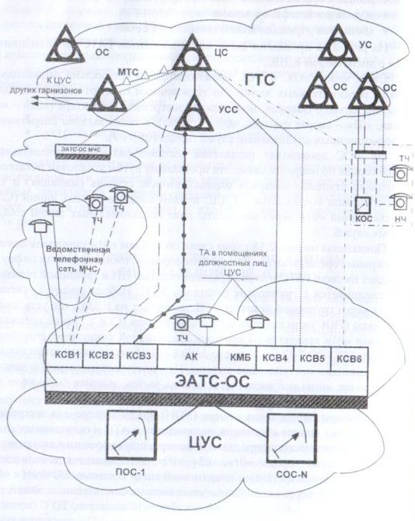
Рис.2.8 – Схема связи абонентов по линиям специальной связи «01»:
КСВ – комплект связи внешний: 1 – ведомственная сеть МЧС; 2 – абонентские линии; 3 – линии «01»; 4 – внешний узел связи; 5 – однотипная станция по соединительным линиям; 6 – внешний канал тональной частоты (ТЧ); АК – абонентский комплект; КМБ – комплект местной батареи; ЭАТС-ОС – электронная АТС-оконечная станция; ЦС – центральная станция; УС – узел связи
Схема работает следующим образом: абонент, набрав цифру 0, попадает на свою РАТС и через предварительный персональный искатель (ПИ) и групповой искатель 1ГИ соединяется с групповым искателем УСС. Набрав цифру 1, сигнал, пройдя через групповой искатель 2ГИ, поступает на ЕДДС, где установлены пульты (ПОС) или станции оперативной связи (СОС). Линии специальной связи «01» заводятся на станцию через линейный комплект (ЛК) СОС. Обычно число линий «01» больше числа диспетчеров, обслуживающих поступающие вызовы. При поступлении вызова о пожаре в тот момент, когда все диспетчеры заняты, вызов, занимая свободную линию, ожидает начала обслуживания на удержании.
Устройство определения номера (УОН) предназначено для экстренного определения номера, при вызове ими диспетчеров экстренных служб города: «01», «02», «03». УОН является дополнительным оборудованием к станции оперативной связи и взаимодействует с оборудованием АТС через специальные комплекты соединительных линий.
Известно, что на ЕДДС, кроме потоков сообщений о пожаре, поступает и большое количество вызовов, в том числе и ложных, которые создают значительную нагрузку на диспетчера.
К вызовам-помехам относятся:
- вызовы в целях получения справочной информации, а также вызовы, связанные с шалостью детей;
- вызовы, поступившие в результате ошибочного набора номера 01, а также по причинам сбоя и несовершенства оборудования АТС и УСС;
- вызовы, не сопровождающиеся речью;
- вызовы, когда диспетчер принимает сигнал отбоя.

Системы беспроводных телефонов
Системы беспроводных телефонов (Cordless Telephony – CT) общего пользования составляют значительную конкуренцию сотовым системам связи. Первоначально системы СТ были ориентированы на ограниченное использование в условиях квартир и офисов. Позже они стали развиваться как системы общего пользования.
В 1985 г. СЕРТ (Conference of European Posts and Telegraphs) предложила первый стандарт СТ1 на систему беспроводных телефонов в полосе частот 900 МГц с 40 дуплексными каналами с ЧРК (частотным разделением). Низкое качество связи и отсутствие секретности передачи речевых сообщений явилось основанием к разработке систем цифровых беспроводных телефонов. Новый стандарт, получивший обозначение СТ2, был разработан в Великобритании, обеспечивал конфиденциальность переговоров и лучшее, чем СТ1, качество приема речевых сообщений. В стандарте СТ2 применяется диапазон частот 864…868 МГц и организация дуплексной связи с временным разделением каналов. Протокол радиоинтерфейса СТ2 принят ETSI (European Telecommunications Standards Institute) и получил обозначение ETS-300131.
В 1992 году ETSI принял стандарт ETS-300175 на общеевропейскую систему беспроводных телефонов DECT.
В США компанией Bellcore разработана система беспроводной связи общего доступа стандарта PACS (Personal Access Communications System) для участков диапазона частот, выделенных FCC (Federal Communication Commission) для сетей персональной связи: 1850…1910 МГц и 1930…1990 МГц. По функциональному назначению PACS является аналогом стандарта DECT, но ориентирована на использование в рамках принятого в США распределения спектра частот и концепции развития персональной связи, отличающихся от европейских. В США существуют еще 2 стандарта беспроводной связи: PWT (Personal Wireless Telecommunications), WDCT (Worldwide Digital Cordless Phone).
Система беспроводной связи, основанная на использовании портативных телефонов, получившая название PHS (Personal Handyphone System), разработана и успешно внедряется в Японии. PHS обеспечивает двухстороннюю беспроводную связь в рамках микросотовой архитектуры сети. Радиоинтерфейс PHS основан на применении временного распределения каналов и временного дуплексного разделения режимов приема-передачи. Рабочий диапазон частот 1895…1918 МГц.
DECT-телефония
В последние годы солидные организации и деловые центры устанавливают у себя беспроводные АТС или DECT-концентраторы, подключаемые к обычной проводной АТС (название этих концентраторов произошло от стандарта для систем беспроводной связи, Digital European (Enhanced) Cordless Telecommunication – DECT). К DECT-концентратору 4-проводными линиями подключают устройства беспроводного доступа, и через них происходит радиосоединение с портативными абонентскими радиотрубками.
Стандарт в микросотовом варианте обеспечивает эффективное использование спектра радиочастот, высокую конфиденциальность переговоров и защиту информации.
Системы стандарта DECT работают в диапазоне 1880…1900 МГц, который разбит на 10 частотных каналов (каждый имеет полосу пропускания 1728кГц). В каждом частотном канале данные передаются циклически в 24 канальных интервалах (КИ), т.е. используется принцип временного разделения каналов. В первой половине КИ осуществляется передача от базовой станции к портативным устройствам, а во второй половине – в обратном направлении, т.е. применяется организация дуплексной связи с временным разделением (TDD). Каждый из речевых каналов использует пару КИ, что означает возможность применения 120 речевых каналов (см.рис.2.9).
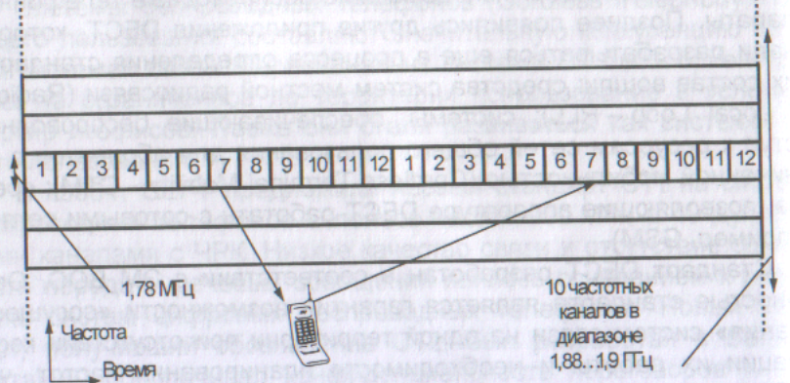
Рисунок 2.9 – Структура кадра системы DECT
Механизм выбора каналов, известный как непрерывный динамический выбор канала (Continuous Dynamic Channel Selection – CDCS), позволяет системам функционировать «бок о бок» при отсутствии координирования их работы. Любое из портативных устройств стандарта DECT в принципе имеет доступ к любому из 120 каналов. Когда необходимо установить соединение, портативное устройство DECT выбирает канал, обеспечивающий наиболее качественную связь. После того как соединение установлено, данное устройство продолжает анализировать диапазон, и если обнаруживается канал, гарантирующий лучшее качество связи, то переключает соединение на него. Старое и новое соединение перекрывается во времени, что обеспечивает незаметное переключение. Благодаря применению CDSC в системах стандарта DECT не требуется планирование частот: решение этой проблемы перекладывается на портативное устройство связи.
Технические характеристики стандарта DECT приведены ниже в таблице 3.
Таблица 3 Характеристики DECT
Характеристика | Значение
Рабочий спектр, МГц | 1880…1900
Количество частот | 10
Разнос частот, МГц | 1,728
Метод доступа | MC/TDMA/TDD
Число каналов на одну частоту | 24 (12 дуплексных каналов)
Скорость передачи, Мбит/с | 1,152
Выходная мощность, мВт | 10 (средняя)

При сравнении вышеперечисленных стандартов можно отметить следующее:
  - стандарт СТ1, являясь аналоговым с ограниченными возможностями, имеет больше недостатков, чем достоинств и в современных системах беспроводного доступа практически не используется;
  - стандарт СТ2 имеет хорошие характеристики качества передачи речи, использует динамическое распределение каналов (DCA). Однако к его недостаткам следует отнести: отсутствие возможности передачи данных; неспособность гибко изменять ширину полосы, как это возможно в DECT. Таким образом, системы стандарта СТ2 предназначены для пользователей, которые планируют передавать только речевой трафик и не планируют расширять возможности системы внедрением дополнительных приложений и функций;
  - стандарты DECT и PHS во многом схожи: работают в соседних диапазонах частот, имеющих перекрытие на 5 МГц; используют динамическое распределение каналов, не требуя тщательного предварительного планирования частот и допуская развертывание нескольких сетей на смежных территориях; поддерживают функции ISDN. Возможности стандартов близки и в вопросах обеспечения безопасности передачи информации.

ОПЕРАТИВНО-ДИСПЕТЧЕРСКАЯ ПРОВОДНАЯ СВЯЗЬ ГПС
БСЭ: Диспетчерская связь - проводная (телефонная, реже телеграфная), в некоторых случаях радиосвязь, используемая для переговоров диспетчера с руководителем работ на местах. Применяется в промышленности, энергетике, на всех видах транспорта для непрерывного оперативного руководства.
Доставка информации с помощью телефонных сетей связи является наиболее распространенным и массовым способом проводной телефонной связи. С телефонного аппарата, включенного в городскую АТС, можно передать информацию абоненту, находящемуся в любой точке страны, оборудованной соответствующей АТС. Однако данный способ связи не является оптимальным для передачи оперативной информации, особенно касающейся пожаров или чрезвычайных ситуаций, поскольку ему присущи следующие недостатки:
- непроизводительные затраты времени на установление соединений с помощью номеронабирателя;
- наличие не состоявшихся соединений из-за занятости абонентов или приборов коллективного пользования;
- отсутствие возможности организации связи с группой абонентов и проведения конференцсвязи;
- обезличивание входящего вызова на телефонный аппарат.
В связи с этим возникает необходимость создания сетей оперативно-диспетчерской телефонной связи как основного средства доставки речевой информации на основе некоммутируемых сетей связи. Под некоммутируемыми линиями связи (сетями) понимается такое сочетание устройств проводной связи, которые обеспечивают соединение между собой пульта связи или станции и абонента или группы абонентов без использования приборов коммутации (соединителей-искателей).

Диспетчерская связь пожарной охраны
Связь по функциональному назначению подразделяется на следующие виды (в соответствии с приказом №700 МВД России от 30.06.2000 «Наставление по службе связи Государственной противопожарной службы МВД РФ»):
- связь извещения, обеспечивающую передачу и прием сообщений о пожарах (телефонная связь по спецлинии 01, прием сигналов с аппаратуры пожарной сигнализации, соединение прямыми проводными линиями с наиболее важными объектами, органами внутренних дел для приема информации о пожаре);
- оперативно-диспетчерскую связь, обеспечивающую передачу распоряжений подразделениям ГПС, своевременную высылку сил и средств для тушения пожаров, получение информации с мест пожаров, передачу информации о пожарах должностным лицам, организациям и городским службам, получение сообщений о выездах подразделений и связь с пожарными автомобилями, находящимися в пути, передачу приказов на передислокацию техники;
- связь на пожаре, обеспечивающую четкое и бесперебойное управление силами, их взаимодействие и передачу информации с места пожара (телефонная связь, радиосвязь);
- административно-управленческую связь, включающую все виды связи, не связанные с выполнением оперативно-тактических задач (используются телефонные сети связи и радиосети).
Оперативно-диспетчерская связь обеспечивает:
- прямую телефонную и радиосвязь ЦУС с пунктами связи подразделений гарнизона;
- радиосвязь ЦПР или ЦУС с пожарными автомобилями, находящимися в пути следования;
- прямую телефонную связь со службами жизнеобеспечения.
Основные положения ДС
Диспетчерская оперативная связь отличается от автоматической телефонной связи наличием жестких, заранее определенных взаимосвязей и простейшим способом установления связи (нажатием ключа, снятием микротелефонной трубки и т.д.). Перечисленные особенности обеспечивают оперативность связи, при которой исключаются потери, вызванные занятостью абонентов или приборов. Применительно к подразделениям пожарной охраны диспетчерская связь – это управление силами и средствами.
Устройства диспетчерской связи должны оперативно обеспечить установление избирательной и циркулярной связи между старшим лицом (диспетчером, дежурным и др.) и исполнителями, а также возможность обеспечения группового вызова.
К недостаткам некоммутируемых (прямых) сетей связи следует отнести их ограниченные коммутационные возможности, вытекающие из замкнутости взаимосвязей, и более высокую стоимость по сравнению с коммутируемыми сетями телефонной связи.
Из сравнения достоинств и недостатков рассмотренных сетей проводной связи напрашивается вывод о необходимости создания комбинированной сети, в которой успешно использовались бы достоинства обеих сетей, а недостатки были бы минимальными. Таким решением является создание оперативно-диспетчерской связи для нужд гарнизона пожарной охраны в едином центре управления на базе использования пультов и станций оперативной связи с комплексной автоматизацией процессов управления.
Система оперативно-диспетчерского управления предъявляет определенные требования к организации системы диспетчерской оперативной телефонной связи гарнизона пожарной охраны, а именно:
- состав абонентов диспетчерской связи должен быть таким, чтобы диспетчер (дежурный) имел возможность разрешить возникающие в ходе его оперативной деятельности вопросы;
- диспетчер должен иметь возможность вести переговоры одновременно с несколькими абонентами или группой абонентов;
- диспетчер должен иметь возможность пользоваться всеми видами оперативной связи (телефонная, радиотелефонная, громкоговорящая, телевизионная, телеграфная, факсимильная);
- технические средства диспетчерской телефонной связи должны обладать достаточной надежностью и обеспечивать удобства пользования ими.
Диспетчерская связь ГПС – это связь оперативного управления, позволяющая установить избирательную и циркулярную связь между руководителем (диспетчером) и подчиненными (исполнителями).
Для организации основных видов связи ГПС необходимо предусмотреть соответствующие каналы связи со следующими абонентами:
- с узлом специальной связи (УСС) линиями укороченной значности;
- с аппаратурой автоматической пожарной сигнализации непосредственно на ЦУС и на особо важных объектах города;
- с коммутаторами органов внутренних дел и пунктами централизованного наблюдения вневедомственной охраны;
- со всеми стационарными пунктами связи подразделений гарнизона;
- с аварийными, оперативными и экстренными службами гарнизона;
- с пожарными автомобилями, находящимися в пути следования;
- с подразделениями ГПС, находящимися на пожаре или в пути следования, для передачи сообщений о ходе тушения пожара, вызове дополнительных сил и средств, передачи требований РТП аварийным, оперативным и экстренным службам гарнизона.
Кроме того, диспетчерская связь ГПС обеспечивает:
- прямую телефонную связь ЦУС с пунктами связи частей, отрядов и пожарных постов;
- прямую телефонную связь с подразделениями, работающими на пожаре;
- прямую телефонную связь со службами взаимодействия.
В состав диспетчерской оперативной связи, структурная схема которой представлена на рис. 2.10, входят:
  - центральный пульт на ЦУС (ЦП);
  - групповые пульты (или станции) в ПЧ (ГП);
  - оконечные абонентские устройства (АУ), подключенные к групповым пультам через абонентские линии (АЛ).
ЦП
ГП
АУ
АЛ
АЛ
Рисунок 2.10 – Структурная схема диспетчерской оперативной связи
Абоненты диспетчерской связи могут быть разделены на отдельные подгруппы, в которых абонентские аппараты включены параллельно.
Примером организации системы оперативно-диспетчерской связи служит принятая в эксплуатацию МЧС России сеть оперативной связи управления силами и средствами ГПС муниципальных образований.
Основу сети составляют интегрированные узлы различного назначения:
- цифровые интегрированные узлы органов управления ГПС;
- цифровые интегрированные опорно-коммутационные узлы пожарных частей.
В состав интегрированных узлов входят:
- цифровое коммутационное оборудование на базе системы оперативной системы диспетчерской связи (СОДС) «Набат»;
- оборудование мультиплексирования – демультиплексирования на базе СОДС «Набат»;
- цифровые системы передачи по радиорелейным каналам, сопряженные с оборудованием СОДС «Набат»;
- абонентское оборудование – пульты СОДС «Набат» и аппараты оперативной телефонной связи;
- интерфейсы для подключения оборудования, работающего по цифровым каналам;
- интерфейсы для подключения оборудования, работающего по каналам ТЧ.
В состав цифровых интегрированных узлов связи и передачи данных ГПС муниципальных образований входит узел связи ГПС МЧС России, который предназначен для:
- приема и распределения цифровых и аналоговых каналов и линий связи из общегосударственной сети связи, АТС муниципального образования и взаимодействующих ведомств;
- создания и распределения номерной емкости сети оперативной телефонной связи ГПС МЧС России;
- создания сети передачи данных ГПС МЧС России;
- организации транзитных каналов и линий автоматической телефонной связи муниципальных образований.
В соответствии с разработанными требованиями по обеспечению безопасности муниципальных образований цифровая интегрированная сеть оперативной связи ГПС организуется от узлов связи МЧС России и ведомственной информационной сети МЧС. На этих узлах связи размещается оборудование СОДС «Набат», объединенное в единую систему по цифровым радиорелейным линиям. В целях повышения живучести системы все узлы объединены в цифровое информационное кольцо первого уровня с включением в него стационарного узла связи муниципального образования и ретрансляционного пункта связи (рис. 2.11).
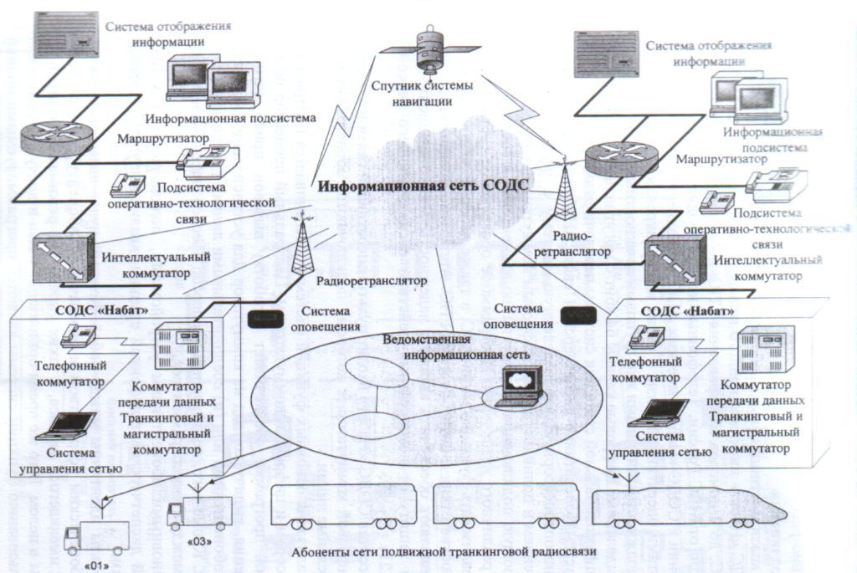
Рисунок 2.11 – Структурная схема оперативно-диспетчерского управления подразделениями ГПС муниципального образования
Узлы связи по цифровым радиорелейным линиям привязываются к приписанным узлам связи Министерства связи РФ, где размещается выносное оборудование привязки МЧС России. Данное оборудование позволяет забрать от оборудования междугородней станции аналоговые четырехпроводные каналы ТЧ, цифровые каналы 64 кбит/с и абонентские линии номеров телефонов городской АТС, преобразовать их в единый цифровой поток Е1 и передать на соответствующий узел связи пункта управления ГПС.
Реальное количество каналов и линий связи и их распределение зависит от выделенных в аренду каналов и линий связи МЧС России. Принятые каналы связи могут быть использованы для организации как открытой, так и специальной телефонной и документальной связи, а также для системы передачи данных (СПД).
Система оперативно-диспетчерской связи «Набат» представляет собой многопроцессорную распределенную систему с централизованным управлением и полнодоступным цифровым коммутационным полем, обеспечивающую подключение и коммутацию абонентских и соединительных линий различного назначения. Программное обеспечение системы позволяет реализовать функцию мини-АТС, а также набор дополнительных услуг в соответствии с потребностями ГПС. Аппаратно-программные решения позволяют обеспечить высокую надежность, энергонезависимую память и защиту от некорректных действий обслуживающего персонала (рис. 2.12).
В состав СОДС «Набат» входят пульты оперативной связи и электронный цифровой коммутатор, к которому подключаются абонентские и соединительные линии.
Основными абонентскими устройствами, подключаемыми к электронной диспетчерской телефонной станции, являются пульты оперативной связи.
Пульты идентичны между собой. Каждый пульт является независимым абонентским устройством и обеспечивает абоненту связь со всеми видами имеющегося сервиса, а также управление режимами и функциями системы в целом. В то же время организация связи и доступ к управлению и использованию функций системы являются программируемыми индивидуально для каждого пульта.
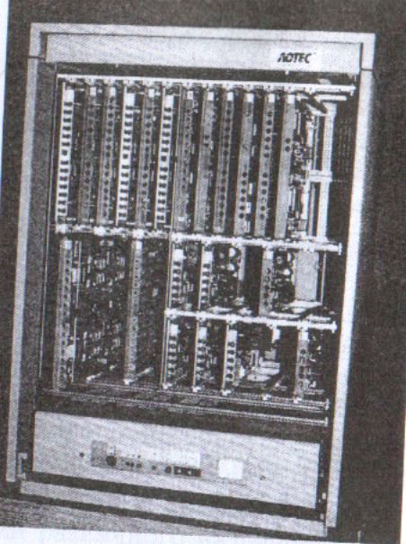
В зависимости от установленной программы входящие вызовы могут поступать на один или несколько пультов. Пульты имеют телефонную трубку, встроенные микрофон и динамик, дисплей, кнопки набора номера, свободно программируемые кнопки для индивидуальных линий и функционального управления.
Коммутатор размещается в стативе, в котором монтируются блок питания и функциональные модули.
Статив представляет собой металлическую конструкцию с установленным в ней блоком питания, комплектом ячеек и встроенным кроссом. Для защиты от воздействия пыли и механических повреждений статив имеет металлические съемные стенки с вентиляционными отверстиями для обеспечения температурного режима работы СОДС без использования принудительной вентиляции.
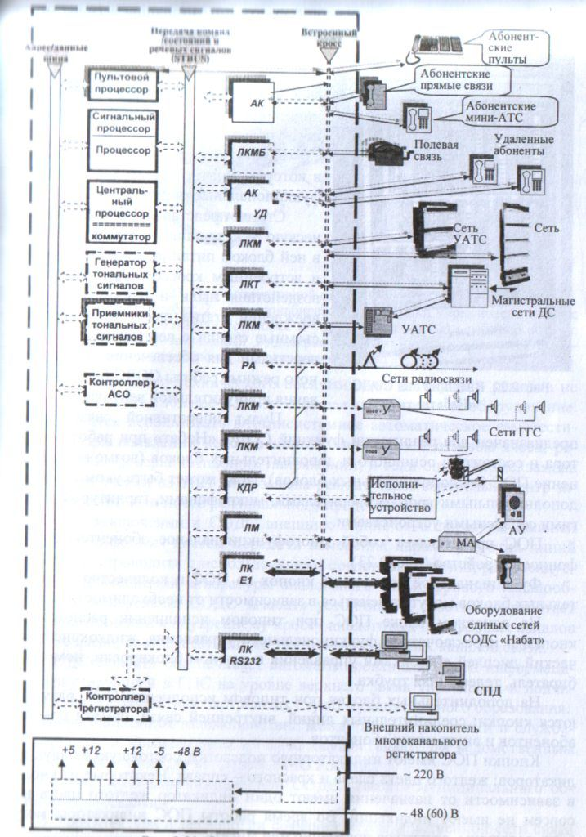
Рисунок 2.12 – Функциональная схема СОДС «Набат»
Пульт оперативной связи (ПОС) предназначен для реализации функций СОДС «Набат» при работе оператора и состоит из основного и дополнительных блоков (возможно использование ПОС без дополнительных блоков). ПОС может быть укомплектован дополнительными громкоговорителями, микрофонами, гарнитурой и другими сервисными устройствами. ПОС представляет собой многофункциональное абонентское телефонное устройство (рис. 2.13).
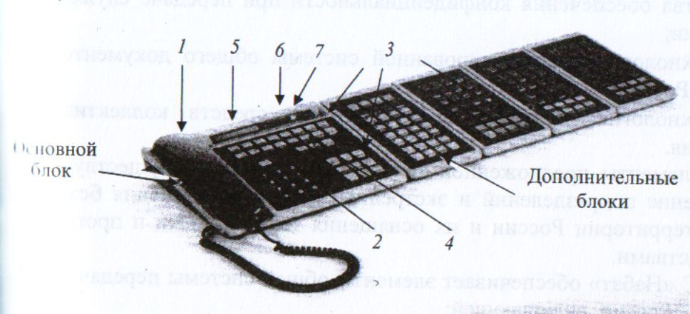
Рисунок 2.13 – Пульт оперативной связи СОДС «Набат»:
1 – телефонная трубка, 2 – номеронабиратель, 3 – кнопки управления и вызова, 4 – поворотные переключатели установки и управления режимами работы системы, 5 – однострочный, 16-символьный жидкокристаллический цифровой дисплей, 6 – кнопки управления индикатором и перезапуском системы, 7 – ключ блокировки пульта
СОДС «Набат» обеспечивает автоматизированный обмен информацией, циркулирующей в ГПС на уровне верхнего звена управления и подчиненных им подразделений экстренных служб муниципального образования.
Информационное взаимодействие между подразделениями и службами верхнего и нижнего уровней ГПС осуществляют по ведомственным системам связи и передачи данных МЧС России.
Информационный обмен между подразделениями ГПС и экстренными службами может осуществляться по мере необходимости как сверху вниз, так и снизу вверх, а также по горизонтали в любое другое время.
Надежная реализация требуемых режимов взаимодействия обеспечена двухуровневой системой связи и передачи данных, в рамках которой:
- первый уровень обеспечивает информационное взаимодействие ГПС с региональными центрами на основе инфраструктуры действующей сети связи и передачи данных МЧС России;
- второй уровень обеспечивает подключение к СОДС «Набат» подразделений ГПС муниципальных образований; такие подключения в зависимости от технической возможности и экономической целесообразности реализуются или в виде прямого подключения к действующим сетям связи и передачи данных, или на основе любых каналов связи (цифровые, телефонные, радиорелейные), доступных в конкретном муниципальном образовании.
Основным достоинством функционирующей в муниципальном образовании СОДС является то, что она не требует использования дорогостоящего коммуникационного оборудования, работающего только на высокоскоростных каналах, а также программного обеспечения, реализующего непосредственное подключение удаленного абонентского оборудования к сети связи. Кроме того, система является практически необслуживаемой.

СИСТЕМЫ РАДИОСВЯЗИ
Радиосвязь является составной частью электросвязи и предназначена для передачи или приема информации в виде знаков, сигналов, письменного текста и изображений с помощью радиоволн. Она организуется с помощью сетей фиксированной радиосвязи и сетей радиосвязи с подвижными объектами (СРПО).
Сеть фиксированной радиосвязи – сеть радиосвязи между определенными фиксированными пунктами, географическое положение которых постоянно и не меняется в процессе ведения радиосвязи.
Сеть радиосвязи с подвижными объектами – это совокупность технических средств (радиооборудование, коммутационное оборудование, соединительные линии и сооружения), с помощью которых можно предоставить подвижным абонентам связь между собой и с абонентами телефонной сети. Она предназначена для обслуживания абонентов при международном, национальном и региональном передвижениях (роуминг) и позволяет обеспечить связь между абонентами при пересечении ими границ разных географических зон.
Системы передачи в СРПО работают, как правило, в КВ- и УКВ-диапазонах, которые поделены на 10 полос частот: I (1,6 – 30 МГц), II (33 – 48,5 МГц), III (57 – 57,25 МГц), IV (74 – 74,6 МГц), V (75,4 – 76 МГц), VI (146 – 174 МГц), VII (300 – 308 МГц), VIII (336 – 344 МГц), IX (451 – 466 МГц), X (890 – 960 МГц). Указанные виды между подвижной радиосвязью разделены ориентировочно:
IX – X – используются в СРПО общего пользования,
I – VIII – в технологических диспетчерских сетях,
I – VI – в сетях персонального радиовызова.
Сети радиосвязи с подвижными объектами классифицируют по нескольким признакам, по степени доступности абонентов к сети – на СРПО общего пользования и технологические сети (см. рис.2.14).
Технологические СРПО принадлежат определенным ведомствам и службам (газовой промышленности, железнодорожному транспорту, скорой помощи, сельскохозяйственным предприятиям и др.) и предназначены для предоставления услуг радиосвязи ограниченному контингенту физических и юридических лиц.
Технологические СРПО подразделяются на диспетчерские, транкинговые и радиосети передачи данных. Диспетчерские предназначены для радиотелефонной связи должностных лиц органов управления с подчиненными подвижными объектами, а также абонентов между собой. Примерами таких сетей могут быть сети на базе радиостанций «Колос», «Лен», «Гранит», «Вилия» и др.
Выделение радиосети передачи данных в отдельную группу объясняется все возрастающей ролью различных автоматизированных систем управления производством, в которых значительный объем информации должен передаваться с большой скоростью между подвижными объектами.
Сеть радиосвязи с подвижными объектами общего пользования предназначена для предоставления услуг радиосвязи всем физическим и юридическим лицам, в услугах которой этим лицам не может быть отказано. Данная сеть включает в себя наземные и спутниковые СРПО.
Спутниковые СРПО России предназначены преимущественно для предоставления услуг связи подвижным пользователям, находящимся в регионах, не обеспеченных услугами наземных СРПО, а также стационарным пользователям регионов, недостаточно обеспеченных услугами связи.
Наземные СРПО функционируют на территориях крупных городов, населенных пунктов и пригородов, аэропортов, развитых экономических зон, а также оживленных сухопутных (шоссейных) и прибрежных водных (речных, озерных, морских) трассах.
В зависимости от обслуживаемой территории СРПО подразделяются на федеральные и региональные.
Федеральные СРПО представляет собой сеть единого стандарта, которая охватывает всю территорию РФ и обеспечивает междугородную связь подвижного абонента. Федеральные сети радиосвязи с подвижными объектами подразделяются на сотовые сети, транкинговые и персонального радиовызова.
В России организованы 2 федеральные сотовые сети общего пользования: СРПО-900 и СРПО-450. Сеть радиосвязи СРПО-900 построена по стандарту GSM (который предназначен для цифровых сетей), а СРПО-450 действует на основе стандарта NMT (для аналоговых сетей).
Региональные СРПО предназначены для организации радиотелефонной связи на территориях с замкнутыми административно-хозяйственными связями, в пределах небольших областей, в городе, районе, а также на прилегающих непосредственно к ним территориях. Каждая региональная сеть обслуживает пользователей, являющихся абонентами только этой сети.
Федеральные и региональные СРПО в своем составе имеют сотовые сети, предназначенные для увеличения числа абонентов при ограниченной полосе частот.
Сотовые СРПО относятся к общедоступным сетям наземной радиосвязи с подвижными объектами, которые предоставляют абонентам все виды услуг обычной телефонной связи. Они построены в виде совокупности сот, покрывающих обслуживаемую территорию, в которых для эффективного использования выделенного частотного ресурса и высокой емкости сети применяется повторное использование частот.
Транкинговые (радиальные и радиально-зоновые) сети предназначены для предоставления услуг связи абонентам ведомственных сетей на базе реализации многостанционного доступа к небольшому числу радиоканалов с ограниченным выходом или без выхода в сеть ТфОП (она используется в интересах органов охраны правопорядка, «скорой помощи», службы спасения и т.д.). Транкинговые сети позволяют заменить сети радиосвязи с фиксированным распределение частот и осуществить интеграцию в рамках одной сети связи различных групп пользователей с целью повышения эффективности использования радиочастотного спектра.
Сети персонального радиовызова (пейджинговые и твейжинговые) предназначены для обеспечения оперативной передачи различного рода информации абонентам, которые оснащены индивидуальными портативными радиоприемниками (пейджерами) и могут свободно перемещаться в пределах обслуживаемой сетью территории.
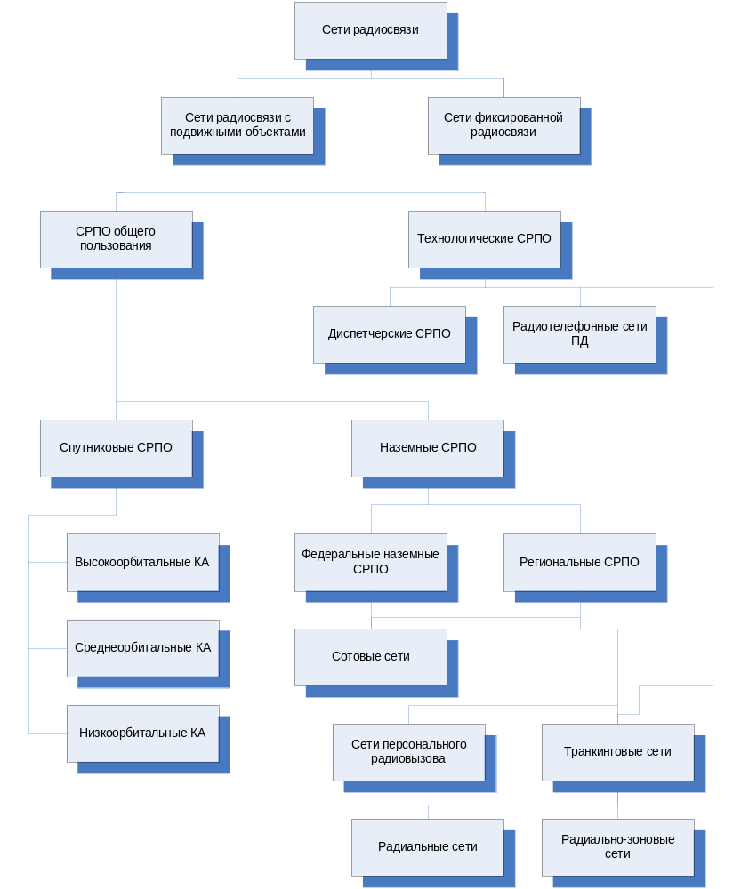
Рисунок 2.14 – Классификация систем радиосвязи

Структура системы радиосвязи
Рассмотрим структуру радиосвязи (рис. 2.15).
Микрофон (М) преобразует звуковые колебания речи в электрические колебания тока звуковой (низкой) частоты. Одним из основных блоков радиопередатчика является задающий генератор (ЗГ) (или генератор высокой частоты), преобразующий энергию постоянного тока (специального источника питания) в энергию колебания токов высокой частоты (ВЧ). Усиленный в усилителе низкой частоты (УНЧ) ток звуковой частоты поступает на модулятор (Мод), воздействуя на один из параметров (амплитуду, частоту или фазу) тока высокой частоты. Вырабатываемого задающим генератором. В результате в антенну передатчика подаются токи высокой частоты (радиочастоты), изменяющиеся по амплитуде, частоте или фазе в соответствии с передаваемыми звуковыми колебаниями (передаваемыми первоначальным сообщением). Процесс воздействия на один из параметров ВЧ-сигнала по закону изменения передаваемого первоначального сообщения называется модуляцией, соответственно амплитудной, частотной или фазовой.
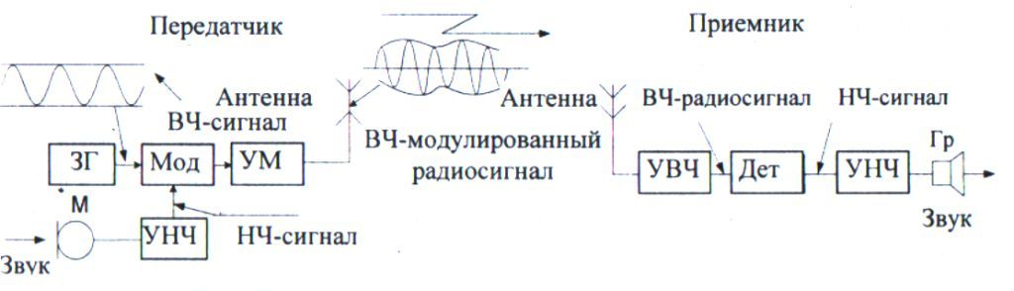
Рисунок 2.15 – Структурная схема радиосвязи
Токи высокой частоты, проходя по антенне передатчика, образуют вокруг нее электромагнитное поле. Электромагнитные волны (радиоволны) отделяются от антенны и распространяются в пространстве со скоростью 300000 км/с.
В приемной антенне радиоволнами (электромагнитным полем) наводится ЭДС радиочастоты, создающая модулированный ток ВЧ, который в точности повторяет все изменения тока в передающей антенне. Токи высокой частоты от приемной антенны по фидерной линии передаются на избирательный усилитель высокой частоты (УВЧ). Избирательность обеспечивается резонансным контуром, чаще всего состоящим из параллельно включенных катушки индуктивности и конденсатора, образующих параллельный колебательный контур, имеющий резонанс тока на частоте электромагнитных колебаний, передаваемых передатчиком. К передатчикам радиостанций, работающих на других частотах, данный радиоприемник практически не чувствителен.
Усиленный сигнал подается на детектор (Дет), преобразующий принятые сигналы ВЧ в токи звуковых колебаний, изменяющиеся подобно токам звуковой частоты, создаваемым микрофоном на передающем пункте. Такое преобразование называется детектированием (демодуляцией). Полученный после детектирования ток звуковой или низкой частоты (НЧ) обычно еще усиливается в УНЧ и передается на громкоговоритель (динамик или наушники), который преобразует этот ток НЧ в звуковые колебания.
Радиосвязь бывает одно- и двухсторонней. При односторонней радиосвязи одна из радиостанций осуществляет только передачу, а другая (или другие) – только прием. При двухсторонней радиосвязи радиостанции осуществляют одновременно передачу и прием.
Симплексная радиосвязь – это двухсторонняя радиосвязь, при которой каждый абонент ведет только передачу или только прием поочередно, выключая свой передатчик на время приема (рис. 2.16). Для симплексной связи достаточно одной радиочастоты (одночастотная симплексная радиосвязь). Каждая радиостанция имеет одну антенну, которая при приеме и передаче переключается соответственно на вход радиоприемника или на вход радиопередатчика.
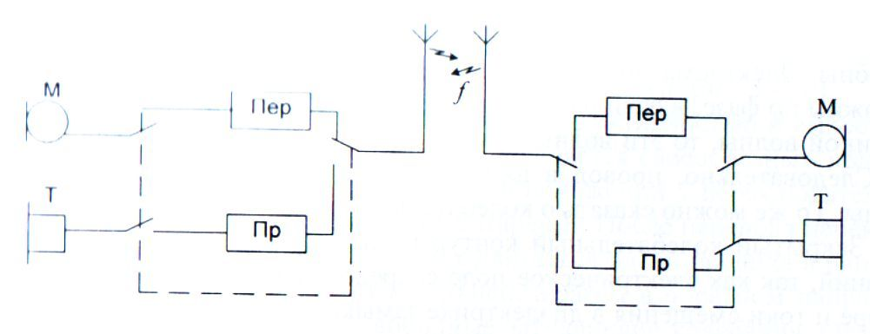
Рисунок 2.16 – Структурная схема симплексной радиосвязи
Симплексная радиосвязь обычно используется при наличии относительно небольших информационных потоков. Для радиосетей с большой нагрузкой характерна дуплексная связь.
Дуплексная радиосвязь – это двухсторонняя радиосвязь, при которой прием и передача ведутся одновременно. Для дуплексной радиосвязи требуются две разные несущие частоты, а передатчики и приемники должны иметь свои антенны (рис. 2.17). Кроме того, на входе каждого приемника устанавливают специальный фильтр (дуплексер), не пропускающий колебаний радиочастоты собственного передатчика. Достоинствами дуплексной радиосвязи являются ее высокая оперативность и пропускная способность радиосети.
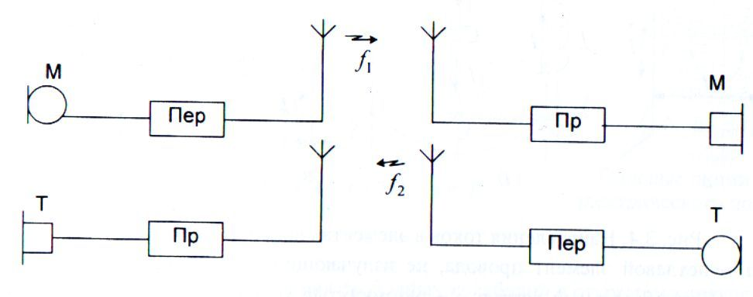
Рисунок 2.17 – Структурная схема дуплексной радиосвязи
Радиосвязь имеет следующие преимущества перед проводной связью:
- быстрое развертывание на любой местности и в любых условиях;
- высокая оперативность и живучесть радиосвязи;
- возможность передачи различных сообщений любому количеству абонентов циркулярно, избирательно или группе абонентов;
- возможность связи с подвижными объектами.
Радиопередающие устройства
В функциональном смысле под радиопередающим устройством понимается комплекс оборудования, предназначенный для формирования и излучения радиочастотного сигнала (радиосигнала). В качестве функциональных узлов в состав радиопередатчика входят генератор несущей и модулятор. Кроме того, радиопередающие устройства (особенно мощные) содержат много другого оборудования: источники питания, средства охлаждения, автоматического и дистанционного управления, сигнализации, защиты и блокировки и пр.
Основные показатели радиопередающих устройств условно могут быть разделены на 2 группы: энергетические и показатели электромагнитной совместимости.
Важнейшими энергетическими показателями радиопередающего устройства являются номинальная мощность и промышленный коэффициент полезного действия. Под номинальной мощностью (Р) понимают среднее за период радиочастотного колебания значение энергии, подводимой к антенне. Промышленный коэффициент полезного действия (КПД) представляет собой отношение номинальной мощности Р к общей Р_{общ}, потребляемой от сети переменного тока радиопередающим устройством: η = Р/Р_{общ}· 100%.
Основными показателями электромагнитной совместимости являются диапазон рабочих частот, нестабильность частоты колебаний и внеполосные излучения.
Диапазоном рабочих частот называют полосу частот, в которой радиопередающее устройство обеспечивает работу в соответствии с требованиями стандарта.
Под нестабильностью частоты радиопередатчика понимают отклонение частоты колебаний на его выходе за определенный промежуток времени относительно установленной частоты. Малая нестабильность (высокая стабильность) частоты позволяет ослабить помехи радиоприему.
Внеполосными называют такие излучения, которые расположены вне полосы, отведенной для передачи полезных сообщений. Внеполосные излучения являются источником дополнительных помех радиоприему. При подавлении внеполосных излучений качество передачи сигнала не ухудшается.
По назначению радиопередающие устройства делятся на связные. Радиовещательные и телевизионные. По диапазону рабочих частот радиопередающие устройства подразделяются в соответствии с классификацией видов радиоволн. В зависимости от номинальной мощности радиопередающие устройства делятся на маломощные (до 100 Вт), средней мощности (от 100 до 10000 Вт), мощные (от 10 до 500 кВт) и сверхмощные (свыше 500 кВт).
Специфика эксплуатации позволяет выделить стационарные и подвижные радиопередающие устройства (автомобильные, самолетные, носимые и т.д.).
Радиоприемные устройства
Радиоприем – это выделение сигналов из радиоизлучения. В том месте, где ведется радиоприем, одновременно существуют радиоизлучения от множества естественных и искусственных источников. Мощность полезного радиосигнала составляет очень малую долю мощности общего радиоизлучения в месте радиоприема. Задача радиоприемного устройства сводится к выделению полезного радиосигнала из множества других сигналов и возможных помех, а также к воспроизведению (восстановлению) передаваемого сообщения.
Основными (в смысле универсальности) показателями радиоприемных устройств являются: диапазон рабочих частот, чувствительность, избирательность, помехоустойчивость.
Диапазон рабочих частот определяется диапазоном возможных частот настройки. Другими словами, это область частот настройки, в пределах которой радиоприемное устройство может плавно или скачкообразно перестраиваться с одной частоты на другую.
Чувствительность является мерой способности радиоприемного устройства обеспечивать прием слабых радиосигналов. Количественно оценивается минимальным значением электродвижущей силы (ЭДС) сигнала на входе радиоприемного устройства, при котором имеет место требуемое отношение сигнал-шум на выходе при отсутствии внешних помех.
Избирательностью называется свойство радиоприемного устройства, позволяющее отличать полезный радиосигнал от радиопомехи по определенным признакам, свойственным радиосигналу. Иначе: это способность радиоприемного устройства выделять нужный радиосигнал из спектра электромагнитных колебаний в месте приема, снижая мешающие радиосигналы. Различают пространственную и частотную избирательности. Пространственная избирательность достигается за счет использования антенны, обеспечивающей прием нужных сигналов с одного направления и ослабления радиосигналов с других направлений от посторонних источников. Частотная избирательность количественно характеризует способность радиоприемного устройства выделять из всех радиочастотных сигналов и радиопомех, действующих на входе, сигнал, соответствующий частоте настройки радиоприемника.
Помехоустойчивостью радиоприемного устройства называется его способность противодействовать мешающему действию помех. Количественно помехоустойчивость оценивается тем максимальным значением уровня помехи в антенне, при котором еще обеспечивается прием радиосигналов.
Радиоприемные устройства можно классифицировать по различным признакам. По назначению можно выделить радиовещательные (обычно называемые радиоприемниками или приемниками), телевизионные (телевизоры), профессиональные, специальные радиоприемные устройства. К профессиональным относятся магистральные радиоприемные устройства декаметрового диапазона, радиорелейных и спутниковых линий связи. Среди радиоприемных устройств специального назначения следует назвать, например, радиолокационные, радионавигационные, самолетные и т.д.
Антенны и фидеры
Антенна представляет собой элемент сопряжения между передающим или приемным оборудованием и средой распространения радиоволн. Антенны, имеющие вид проводов или поверхностей, обеспечивают излучение электромагнитных колебаний при передаче, а при приеме они «собирают» падающую энергию. Антенны, состоящие из проводов небольшого поперечного сечения по сравнению с длиной волны и продольными разрезами, называют проволочными. Антенны, излучающие через свой раскрыв – апертуру, называют апертурными. Иногда их называют дифракционными, рефлекторными, зеркальными. Электрические токи таких антенн протекают по проводящим поверхностям, имеющим размеры, соизмеримые с длиной волны или много большие ее.
Электрическая цепь и вспомогательные устройства, с помощью которых энергия радиочастотного сигнала проводится от радиопередатчика к антенне или от антенны к радиоприемнику, называется фидером. К фидерам предъявляются следующие требования: потери энергии высокочастотных сигналов в нем должны быть минимальными; они не должны иметь антенного эффекта, т.е. не должны излучать или принимать электромагнитные волны; обладать достаточной электрической прочностью, т.е. передавать требуемую мощность без опасности электрического пробоя изоляции.
Передающие антенны, используемые в километровом и гектометровом диапазонах радиоволн, соединяются с радиопередатчиком с помощью многопроводных коаксиальных фидеров. В декаметровом диапазоне фидеры обычно выполняются в виде проволочных двух- или четырехпроводных линий. К антеннам метровых радиоволн энергия, как правило, проводится с помощью коаксиального кабеля. На более коротких волнах, в частности в сантиметровом диапазоне, фидер выполняется в виде полой металлической трубы – волновода прямоугольного, эллиптического или круглого сечения.
Классификация и способы распространения радиоволн приведены в таблицах ниже.
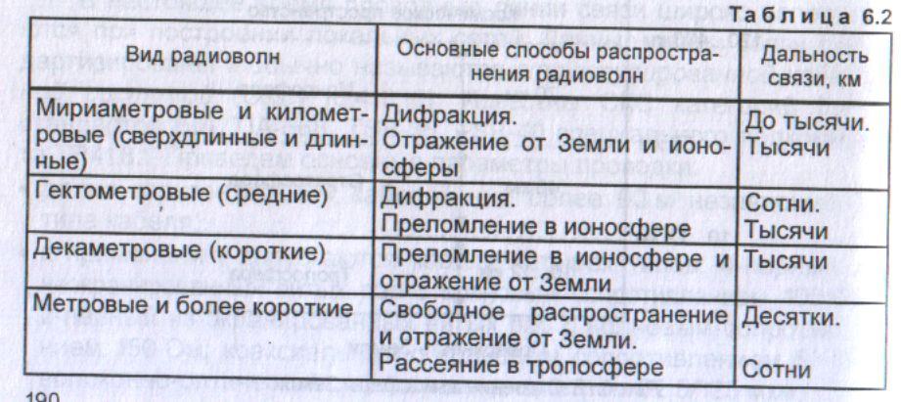
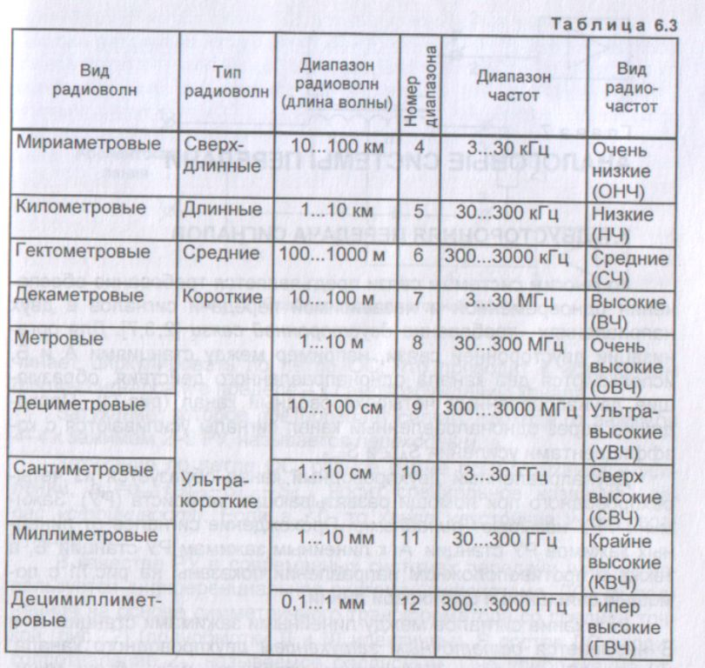

РАДИОСТАНЦИИ, ПРИМЕНЯЕМЫЕ В ПОЖАРНОЙ ОХРАНЕ
В пожарной охране применяются радиостанции коротковолнового (КВ) и ультракоротковолнового (УКВ) диапазонов. В таблице 4 приведены тактико-технические характеристики (ТТХ) ряда КВ радиостанций, которые могут быть использованы для организации радиосвязи в пожарной охране и системе связи МЧС России в целом.
Для сокращения обозначения типов радиостанций введены условные обозначения, в которых указываются регистрационный номер, сокращенная запись телефонной радиостанции, верхняя граница выходной мощности диапазонов (300; 50; 5; 0,5), класс радиостанции (1 и 2), вид модуляции (ОМ), шифр станции. Так запись 30РТ-5-2-ОМ («Гроза-2») означает: радиотелефонная радиостанция (РТ), имеющая регистрационный номер 30, выходная мощность передатчика 5 Вт, 2-го класса с однополосной модуляцией, шифр «Гроза-2».
Коротковолновые радиостанции могут иметь дуплексный или симплексный режим, однако чаще используются радиостанции, работающие в симплексном режиме.
Таблица 4 – Тактико-технические характеристики радиостанций
ТТХ | Тип радиостанций
ТТХ | «Карат-М» | «Нива-М» | «Алмаз-М» | «Гроза-2» | «Родник-2» | «Полоса-2»
Число каналов | 1 | 1 | 880 | 4 | 4 | 4
Выходная мощность передатчика, Вт | 0,5 | 0,5 | 4,0 | 3 (пиковая) | 300 | Не менее 30
Выходная мощность приемника, Вт | Не менее 0,05 | 0,2 | - | 0,01 | - | -
Чувствительность приемника, мкВ | 3 | 2 | 2-12 | 3 | 3 | 3
Дальность связи, км | 30-50 | Не менее 30 | 100 и более | До 600 | - | 300
Напряжение источника питания, В | 12 постоянного тока | 12 постоянного тока или 127/220, 50 Гц | 12,6 постоянного тока | 10 или 12 постоянного тока или сеть 220, 50Гц | 24 постоянного тока или сеть 127/220, 50Гц | сеть 127/220, 50Гц или постоянного тока
Род работы | Симплексный | Симплексный | Симплексный | Симплексный | Симплексный и дуплексный | Симплексный и дуплексный
Потребляемая мощность, В*А:  Прием  передача | 0,6  2,5 | 3,4  - | 3,5  3,0 | 1-25  32-100 | -  1,8 кВт | 50  200
Габаритные размеры, мм | 205х95х285 | 260х230х130 (приемопередатчик) 200х150х165 блок питания | 320х135х240 | 350х280х135 (приемопередатчик)  560х200х200 (генератор ГИП-5)  415х235х145 (приставка сетевая)  315х180х135 (аккумуляторный блок) | 660х500х1460 (передатчик)  400х210х310 (приемник)  235х350х120 (блок избирательного вызова) | 400х410х356 (передатчик)  355х380х185 (приемник)
Масса, кг | 6 приемопередатчик и блок питания | 6 (с блоком питания)  3 (блок питания) | До 18 | 19 (приемопередатчик) 13 (генератор) 19 (антенна) | 220; 15; 4 | 50
Наработка на отказ, ч | 1000 | 1000 | 1000 | 2000 | 1000 | 600
Гарантийный срок службы, мес. | 12 | 14 | 12 | 12 | 18 | 12
Радиостанция «Карат-М» предназначена для организации телефонной радиосвязи в геологической службе, лесной промышленности, с/х и т.д. Создана для работы в полевых условиях, проста и удобна в обслуживании.
Радиостанция «Нива-М» (радиотелефон сельский) предназначена для организации бесподстроечной симплексной радиотелефонной связи в различных отраслях н/х.
Радиостанция «Алмаз-М» предназначена для беспоисковой симплексной телефонной и телеграфной радиосвязи в различных отраслях н/х.
Радиостанция «Гроза-2» предназначена для организации симплексной телефонной и телеграфной радиосвязи. Выпускается в двух вариантах: переносном и стационарном.
Радиостанция «Родник-2» предназначена для организации беспоисковой и бесподстроечной симплексной и дуплексной телефонно-телеграфной радиосвязи на значительных расстояниях. Работает на одной из присваиваемых ей фиксированных частот и обеспечивает автоматический избирательный вызов любого из 36 абонентов.
По своим тактико-техническим характеристикам радиостанция «Полоса-2» наиболее полно удовлетворяет требованиям организации радиосвязи в пожарной охране на большие расстояния. Эта коротковолновая радиостанция используется для осуществления связи между гарнизонами либо подразделениями одного гарнизона, находящимися на расстоянии друг от друга от 50 до 300 км. Может использоваться как в стационарных, так и полевых условиях.
Достаточно широко в пожарной охране применяются радиостанции типа «Пальма», обеспечивающие беспоисковую, бесподстроечную телефонную радиосвязь с однотипными радиостанциями. Работает в симплексном режиме с частотной модуляцией.
Носимые радиостанции предназначены в основном для организации связи на месте пожара. В последнее время они все чаще используются в подразделениях пожарной охраны, занимающихся профилактикой. Носимые радиостанции типа «Сирена» и «Транспорт -Н» позволяют осуществлять совместную работу со стационарными и мобильными радиостанциями «Пальма». Для совместной работы с радиостанциями «Гранит» предназначены носимые радиостанции «Кактус» и портативные «Ласточка». Носимые и портативные радиостанции имеют небольшие габариты и массу, отличаются простотой в обращении. В комплект радиостанций входят приемопередатчики, выносной манипулятор, антенна, сумка (или ремень) для переноски радиостанции, три аккумуляторных блока питания.
В последнее время внедряется многоканальная система радиосвязи «Виола», которая предназначена для организации низовой УКВ-радиосвязи в органах внутренних дел или в подразделениях ГПС на территории большого города или области. В состав комплекса «Виола» входят центральная, стационарная, мобильные, мотоциклетные и носимые радиостанции; устройства селекторного вызова, дистанционного управления, выхода на телефонную сеть, ретрансляции сообщений и т.д.

ПРОФЕССИОНАЛЬНЫЕ ПОДВИЖНЫЕ СИСТЕМЫ РАДИОСВЯЗИ
Профессиональные подвижные системы радиосвязи PMR (Professional Mobile Radio) развиваются уже более 50 лет. Как правило, они имеют радиальную или радиально-зоновую структуру сети и могут использовать как симплексные, так и дуплексные каналы радиосвязи. Первыми в России стали использоваться ведомственные подвижные системы профессиональной связи, т.к. в условиях ограничений на радиосвязь возможность ее применения для связи с подвижными абонентами предоставлялась в первую очередь государственным структурам (органов внутренних дел, пожарной охране, экстренным службам и т.д.). Для них были разработаны и используются до настоящего времени такие комплексы оборудования радиосвязи, как «Лен», «Виола», «Гранит», «Вилия» и др. В последние годы развитие этих и им подобных систем было направлено на расширение функциональных возможностей, видов услуг, улучшение качественных характеристик и обеспечение конфиденциальности связи.
Результатом подобных мероприятий явились такие комплексы, как «Маяк» и «Сапфир». Созданы отечественные цифровые и аналоговые радиостанции «Альфа», «Риф» и другие с автоматическим поиском свободного канала связи (транкинговые), цифровой маскировкой и шифрованием передаваемой информации.
Подвижные системы связи обеспечивают своих абонентов качественной связью не только в пределах отдельно взятого региона (район. Область и т.п.), но и в глобальном масштабе (страна, континент). Такой режим работы называется роумингом (roam – скитаться, блуждать). Для организации роуминга необходимо ,чтобы системы были одного стандарта или имели специальное оборудование, позволяющее абонентам систем разных стандартов связываться друг с другом.
Радиорелейные системы передачи
Радиосистема передачи, в которой сигналы электросвязи передаются с помощью наземных ретрансляционных станций, называются радиорелейной системой передачи.
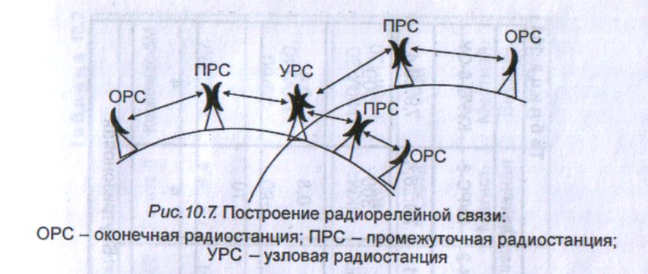
На частотах ОВЧ (очень высокие частоты)- и СВЧ (сверхвысокие частоты)-диапазона, используемых в радиорелейных системах передачи, надежная связь с низким уровнем помех может быть получена только в условиях прямой видимости между антеннами, излучающими радиоволны. Расстояние между антеннами радиорелейных систем зависит от структуры земной поверхности и высоты антенн над ней. Типичные расстояния составляют 40…50 км при высотах башен и мачт, на которых устанавливаются антенны, около 100 м. Ограниченность расстояния прямой видимости не следует рассматривать как недостаток. Именно за счет невозможности свободного распространения радиоволн на большие расстояния устраняются взаимные помехи между радиорелейными системами передачи внутри одной страны и разных стран. Кроме того, в указанных диапазонах практически отсутствуют атмосферные и промышленные помехи.
Антенны могут работать в режиме передачи и приема для одновременной передачи в противоположных направлениях с использованием двух частот: f₁ и f₂. При этом если станция передает сигнал на частоте f₁ и принимает на частоте f₂, то соседние с ней станции передают на частоте f₂, а принимают на частоте f₁. Эта пара частот, соответствующая двухчастотному плану частот ITU-R, образует радиочастотный ствол.

Беспроводные технологии в диспетчерской связи
Без преувеличения можно сказать, что за последние 20 лет произошло взрывообразное развитие беспроводной связи, которой уже сейчас пользуются десятки миллионов человек во всем мире. Хотя наша страна отстает в этой области от ряда государств, в Россию активно проникают различные технологии и готовые системы мобильной связи.
Рассмотрим 2 вида беспроводной связи.
Конвенциональная («обыкновенная») связь – это традиционный вариант беспроводной связи, который реализуется рабочими станциями (РС), не объединенными в какую-либо техническую систему, обеспечивающую управление ресурсом, сигнализацию и прочие координирующие процедуры.
Отличительные особенности конвенциональных систем связи: ручной выбор канала; относительно невысокий радиус действия (3-10 км); возможность адресного вызова абонента; прямая связь между абонентами; работа группы абонентов на одной частоте; отсутствие мероприятий, связанных с развертыванием системы на местности; небольшое число абонентов (до 30); незащищенность канала от прослушивания; минимальная стоимость; отсутствие выхода в телефонную сеть.
Средства конвенциональной радиосвязи предназначены для удовлетворения коммуникационных потребностей определенных групп общества, например, для выполнения специфических задач, охватывающих небольшое число сотрудников (внутренняя охрана, таможня,…).
Транкинговая радиосвязь появилась, как попытка совместить способность конвенциональной связи поддерживать группу абонентов на одной частоте, принцип транкирования, т.е. предоставления свободного канала из общей группы каналов, и принцип построения диспетчерской связи, обеспечивающий поддержку той иерархической организационной структуры, для обеспечения работоспособности которой она применяется.
Система транкинговой связи (trunk – ствол) включает в себя базовую станцию (иногда несколько) с ретрансляторами и абонентские станции (транковые радиотелефоны) с телескопическими антеннами.
Базовая станция связана с телефонной линией и сопряжена ретранслятором с большим радиусом действия – до 50-100 км. Транковые радиотелефоны исключительно надежны, компактны и выполняются в нескольких вариантах:
- носимом – радиус действия 20-35 км, вес 300-500 г,
- возимом – радиус действия 35-70 км, вес около 1 кг,
- стационарном – радиус действия 50 – 120 км, вес обычно больше 1 кг.
Усредненные возможности транкинговой связи по охвату территории показаны на рис. 17.2
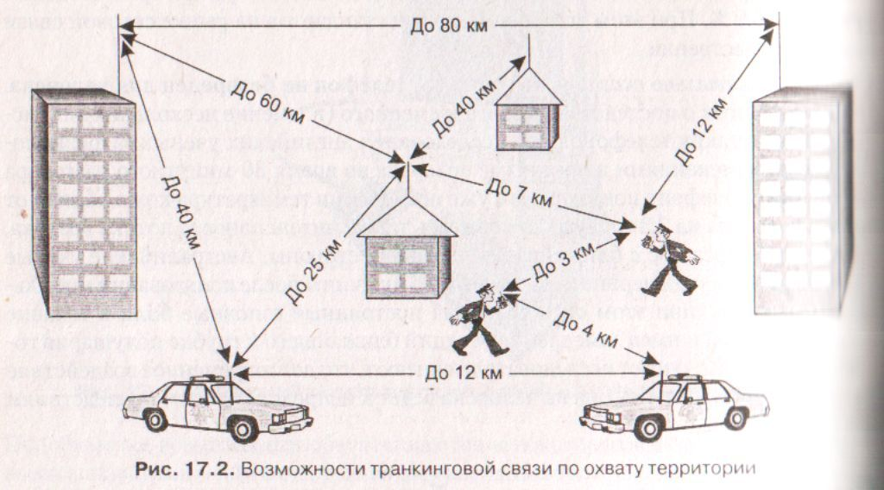

Вообще для транкинговых систем характерно оборудование, выполненное с использованием высоких технологий, поддерживаемое хорошим сервисом как для абонента, так и для оператора сети, оборудование, обеспечивающее полноценную дуплексную и полудуплексную радиотелефонную связь с подвижными объектами, работу в аналоговом и цифровом режимах.
При помощи транкинга малое число радиоканалов динамически распределяются между большим числом пользователей. На один канал приходится до 50 и более абонентов; поскольку абоненты не очень интенсивно используют телефон, а базовая станция работает в режиме концентратора (т.е. распределяет все радиоканалы только между обратившимися к ней абонентами), вероятность ситуации «занято» не велика (существенно меньше, чем при жестком прикреплении даже нескольких абонентов к одному каналу).
Радиотелефоны могут работать как в системе, находясь в зоне действия базовой (базовых) станции и через нее связываясь с любым абонентом телефонной сети (в том числе и с транкинговым абонентом), так и индивидуально друг с другом, находясь как внутри, так и вне зоны базовых радиостанций. В первом случае непосредственная связь абонентов обеспечит большую оперативность соединения (время соединения обычно не превышает 0,3 – 0,5 с). Возможность непосредственной связи абонентов без участия базовой станции – основное, глобальное отличие транкинговых систем от сотовых.
Стандарты транкинговой связи можно разделить на:
- аналоговые транкинговые стандарты – Smart Trunk, MPT 1327, QTR, SmartNET и т.д.
- цифровые стандарты – TETRA, APCO 25, EDACS, iDEN, Tetrapol и т.д.
В российском регионе в основном используются аналоговые транкинговые системы, цифровые системы единичны и многие из них проходят лишь опытную эксплуатацию.
Итак, перечислим отличительные особенности транкинговых систем: значительная область охвата (радиус может достигать 30-50 км); автоматическое предоставление свободного канала; возможность организации как индивидуальной, так и групповой связи; средства выхода в телефонную сеть; возможность передачи коротких сообщений (пейджинг); высокая эффективность использования радиоканала (до 100 абонентов на канал против 20 в сотовых системах); возможность управления приоритетами и ресурсами системы; предоставление разного уровня доступа разным категориям абонентов; возможность постепенного наращивания емкости и расширения зоны обслуживания; возможность обеспечить закрытость канала; малые (по сравнению с сотовыми системами) затраты на развертывание системы.
Транкинговые системы создавались преимущественно для предоставления услуг диспетчерской или иерархической связи корпоративным абонентам с четко выраженной организационной структурой (МВД, транспорт, службы охраны, аварийно-эксплуатационные службы) и основным достоинством является возможность организации групповой связи (для больших групп разных размеров), поддержка прямой связи двух абонентов без участия промежуточной базовой станции (БС) и высокая отказоустойчивость оборудования.
Примеры транкинговых систем: DigiStar, EDACS Aegis, ACCESSNET-D, Tetrapol, TETRA, APCO 25.
Аналоговый стандарт Smart Trunk II
Весьма популярная в России система Smart Trunk II, впервые представленная в 1992 году и являющаяся развитием известной во всем мире системы Smart Trunk, первоначально разрабатывалась как однозоновая (локальная) недорогая система для широкого применения. Сейчас системы Smart Trunk II используются и в локальном, и в сетевом режимах.
Сетевой вариант работы предусматривает наличие нескольких базовых станций и/или ретрансляторов, размещенных не обязательно близко для перекрытия компактной территории, а в соответствии с топологией обслуживаемых регионов. Возможным вариантом является, например, установка одного или нескольких ретрансляторов в районе города, где расположен центральный офис фирмы и где плотность абонентов высока, и отдельных ретрансляторов в зонах, где расположены филиалы фирмы и т.п.
При организации связи может учитываться приоритетность абонентов, обеспечивается защищенность связи (абоненты не могут вмешиваться в другие разговоры и работать на уже занятых каналах). Каждый транковый радиотелефон имеет свой уникальный идентифицирующий его номер, благодаря которому исключается возможность несанкционированного доступа в сеть посторонних абонентов.
Для SMART TRUNK II характерны следующие параметры:
- число каналов – до 16, каждый канал может быть подключен к одной или двум телефонным линиям.
- число абонентов – до 1100 (в новой версии ST-853 – до 4000).
- абонентские радиотелефоны – дуплексные и полудуплексные, каждому транковому радиотелефону присваивается уникальный 4-значный номер и код для групповой связи.
- рабочие частоты – любые разрешенные в диапазонах 146-174, 453-467 и 824-960.
В сети обеспечиваются следующие основные варианты организации связи:
- Абонент (в том числе мобильный) – телефонная сеть – мобильный абонент;
- Мобильный абонент – мобильный абонент (по прямому радиоканалу);
- Групповая связь;
- Аварийные вызовы.
Сервисные возможности системы:
1) Возможность организации 10 уровней приоритета доступа к радиотелефонным каналам, что позволяет при занятости всех каналов более приоритетным абонентам в экстренных случаях прерывать разговор менее приоритетных абонентов и срочно выходить на связь;
2) Возможность установления ограничений отдельным абонентам, в зависимости от уровня их приоритета, по времени доступа к системе, по доступу в городскую и междугородную телефонные линии;
3) Возможность разделения абонентов на группы и работы внутри и вне групп в режиме групповой связи на уровне руководителей групп или всех абонентов;
4) Возможность получения оперативного ограничения доступа отдельных абонентов к системе, например, при утере радиотелефона его номер может блокироваться;
5) Возможность организации и использования приоритетного дежурного канала для передачи экстренных и особо важных сообщений;
6) Возможность защиты от прослушивания разговоров посторонними путем установки в транковые телефоны включаемого при необходимости маскиратора (скремблера);
7) Возможность оперативного учета времени всех видов разговоров, что весьма удобно при расчетах оплаты разным абонентам и организациям за пользование транкинговой связью.
Системы Smart Trunk II обычно создаются как корпоративные системы: ориентированы на конкретного пользователя, рассчитываются и строятся специализированной фирмой под конкретную проблему. Такой подход позволяет максимально сэкономить средства – не приобретается ничего лишнего, и время – оперативно создается действующая система. В зависимости от текущих финансовых возможностей и потребностей в услугах связи можно построить систему в сокращенной конфигурации, а затем развивать ее дальше.
Пример транковых радиотелефонов:
- Носимые: Alinco DJ-195 (40 подканалов, габариты 124х56х40 мм, вес 350 г), Icom IC-F4 (32 подканала, габариты 140х57х37 мм, вес 390 г).
- Возимые: Alinco DR-135 (100 подканалов, габариты 174х142х40 мм, вес 860 г), Icon IC-F410 (32 подканала, габариты 175х137х40 мм, вес 2100г).
Аналоговый стандарт MPT 1327
Не менее популярным является и транкинговый стандарт МРТ 1327, положенный в основу большинства европейских транкинговых систем. Главное достоинство этого протокола – доступность и открытость в плане стандартизации, в частности возможность внесения в него национальных требований.
Системы радиосвязи на основе этого протокола также обеспечивают возможность индивидуальных и групповых вызовов, выходов в телефонную сеть общего пользования. Протокол обеспечивает независимость абонента от обслуживающей его в данный момент базовой станции и автоматическую регистрацию абонента на ближайшей к нему станции.
Принципиальным отличием стандарта МРТ 1327 от Smart Trunk является его многозоновость (работа в сетевом варианте) и то, что его работой управляет центральный компьютер, который может находиться в любом удобном для оператора месте. Связь компьютера с базовыми станциями иногда осуществляется по кабельным линиям связи.
Основные функциональные особенности систем, использующих стандарт МРТ 1327:
1) Малое время установления связи (не более 0,4с при внутригрупповых вызовах и 1с при межгрупповых соединениях), достигаемое за счет отсутствия сканирования частотного диапазона (установление связи управляется компьютером);
2) индивидуальный вызов любого мобильного абонента как с другого радиотелефона, так и из городской телефонной сети;
3) возможность выхода любого мобильного абонента в городскую телефонную сеть;
4) возможность группового вызова абонентов, входящих в группу связи;
5) наличие приоритетной системы вызовов и экстренного (самого приоритетного) вызова заранее запрограммированного абонента путем нажатия одной кнопки на аппарате;
6) возможность циркулярных сообщений (селекторных вызовов), при которых все абоненты могут прослушивать только сообщение вызывающего абонента;
7) возможность переадресации входящих вызовов на другого абонента;
8) регистрация, индикация и запоминание радиотелефоном номеров вызывающих абонентов;
9) передача служебных цифровых сообщений по радиоканалам, в том числе и от компьютера.
Первоначально протокол МРТ 1327 был ориентирован на диапазон частот 174-225 МГц, однако сейчас выпускается аппаратура и для работы в диапазонах 66-88, 136-174, 330-380 и 400-512 МГц.
Фирмой Motorola для работы в этом стандарте выпускаются радиотелефоны носимые (GP 1200) и возимые (GM 1200).
Цифровые стандарты
Цифровые стандарты у нас в стране только начинают развиваться, они относятся к транкинговым стандартам 2-го поколения, обеспечивают более оперативную и надежную связь, поддерживают множество сервисных услуг и являются весьма перспективными.
Цифровые стандарты APCO 25 и EDACS
Цифровой стандарт APCO 25 был разработан в США на базе частотного разделения каналов (FDMA) для использования в правоохранительных органах. На его основе могут быть построены не только транкинговые, но и конвенциональные системы с ретрансляторами. Ретрансляторы, как и везде, используются для увеличения зоны обслуживания. При прочих равных условиях зона охвата АРСО примерно в 2,5 раза больше зоны TETRA. Важным достоинством сетей АРСО 25 также является возможность их использования в системах существующих аналоговых радиостанций.
Цифровой стандарт EDACS (Enhanced Digital Acces Convertional System) компании Ericsson рассчитан на работу в диапазоне частот 150, 450 и 800 МГц. Предусмотрены полудуплексный и симплексный методы работы.
Цифровой стандарт TETRA
Система TETRA (Terrestrial Trunked Radio или первоначально Trans European Trunked Radio) является цифровой системой PMR (Private Mobile Radio – профессиональная подвижная радиосвязь), которая допускает прямое взаимодействие между пользователямию Т.к. систем цифровая, то для повышения безопасности речь перед передачей можно зашифровать, что особенно важно для полиции и служб безопасности. Прямое взаимодействие между пользователями также важно, ибо пожарные службы и службы скорой помощи часто связываются с полицией во время аварийных ситуаций.
Стандарт TETRA определяется Европейским институтом стандартов по телекоммуникациям (ETSI).
TETRA может работать в широком диапазоне частот – от 60 до 100 МГц. За службами безопасности закреплена полоса частот от 380 до 400 МГц, для коммерческих целей выделены диапазоны в районе 410, 450 и 870 МГц.
В стандарте применяется многостационарный доступ с временным разделением каналов TDMA (Time Division Multiple Access), обеспечивающий четырем пользователям совместное использование каждой полосы частот шириной 25 кГц.
Время установки вызова для системы TETRA не превышает 300 мс, что особенно важно для аварийных служб. При этом возможна циркуляционная передача, например, когда все полицейские автомобили должны одновременно принять сообщение о происшествии.
В настоящее время отечественный рынок профессиональной мобильной радиосвязи может быть условно разделен на два основных сегмента: конвенциональные системы, составляющие около 65%, и транкинговые (около 35%) системы и оборудование.
Наиболее предпочтительным стандартом транкинговых систем является стандарт TETRA, т.к. он поддержан большим числом разработчиков и производителей оборудования. Именно для TETRA разработана масса прикладных ИС, а в силу особенностей стандарта (в частности, высокого качества обслуживания абонентов) для него открыт огромный рынок.

ВМЕСТО ЗАКЛЮЧЕНИЯ ПО РАЗДЕЛУ «СВЯЗЬ»

Перспективы развития системы связи государственной противопожарной службы МЧС России
Главной целью развития системы связи ГПС МЧС России является достижение такого уровня, который позволил бы удовлетворить резко возросшие потребности органов управления и подразделений ГПС в своевременной, достоверной информации в условиях, когда постоянно происходят перемены в экономической, политической, социальной жизни страны.
Структура и схема организации системы связи ГПС обусловлена структурой управления ГПС, характером выполняемых подразделениями задач и необходимостью их взаимодействия между собой и со службами других ведомств во время тушения пожаров и проведения связанных с ними первоочередных аварийно-спасательных работ, а также других мероприятий, необходимость которых обусловлена возникновением определенных ситуаций, в числе и чрезвычайных.
В ГПС для организации оперативных сетей радиосвязи на территориальном уровне управления используются, как правило, радиальные системы подвижной связи. Они позволяют организовывать только простейшие системы оперативной радиосвязи. В связи с этим проблема замены существующего парка радиостанций современными стоит очень остро, так как радиостанции являются основным средством построения сетей оперативной связи.
Современные радиостанции обладают широким набором программируемых функций, специально предназначенных для организации систем оперативной радиосвязи. Использование программируемых функций позволяет строить сети оперативной связи с разными тактическими характеристиками и различной конфигурации. Представляется целесообразным внедрение новой технологии организации оперативных радиосетей на основе зонового принципа.
Другим перспективным направлением является организация радиосетей оперативной связи на базе транковых систем.
Целесообразность внедрения транковых систем определяется тем, что в городах с населением 200-250 тыс. чел. и более значительное число абонентов не позволяет работать в одной радиосети и создаются отдельные сети как по службам (вневедомственная охрана, пожарная охрана, скорая помощь и др.), так и по территориальному принципу. При этом не эффективно используется частотный спектр и не обеспечивается необходимый уровень взаимодействия абонентов различных радиосетей. В частности, в городах с населением свыше 1 млн чел. возможности развития радиосвязи путем образования новых сетей практически исчерпаны. Данная проблема может быть решена путем создания транковых систем, в которых все абоненты работают на одном и том же наборе частот через многоканальный (обычно 3-5 каналов) ретранслятор, а система обеспечивает автоматическое вхождение в связь нужной группы абонентов путем обмена управляющими сигналами между абонентскими радиостанциями и центральным оборудованием.
Создание транковых систем связано с достаточно большими финансовыми затратами, поэтому они должны обслуживать потребности прежде всего верхнего уровня управления подразделений ГПС.
Одной из причин снижения эффективности работы пожарной охраны является относительно длительный процесс оповещения и мобилизации личного состава подразделений ГПС при возникновении крупных пожаров. Эта проблема может быть успешно решена, если использовать в практике территориальных подразделений ГПС системы персонального радиовызова (СПРВ), которые обеспечивают беспроводную одностороннюю передачу информации в пределах обслуживаемой зоны.
Невысокая стоимость услуг СПРВ, компактность, малый вес и небольшое потребление энергии абонентских приемников (пейджеров), эффективное использование частотного ресурса обусловливают возможность их широкого применения подразделениями ГПС и добровольной пожарной охраны.
Широкое внедрение в различных регионах России сотовых систем связи позволит использовать их ресурсы для организации подвижной связи в органах управления подразделениями ГПС.
Для управления силами и средствами непосредственно на месте пожара могут быть использованы системы связи стандарта DECT. В этом случае базовая станция устанавливается непосредственно на борту штабного автомобиля. Организованная таким образом пикосота позволяет осуществить связь на территории радиусом до нескольких сотен метров. Такие системы могут с успехом заменить применяемые при организации связи на месте пожара проводные коммутаторы, что позволит повысить оперативность развертывания средств связи, избавит от необходимости прокладки линий связи, улучшит качество связи.
Радиосети для передачи данных (ПД) на подвижные объекты являются составной частью территориальных сетей и применяются в тех случаях, когда голосовая радиосвязь не может обеспечить требования по информационному обмену.
С учетом назначения и оперативно-служебных задач, выполняемых ГПС, размеров территории обслуживания, оперативности доставки сообщений средства связи должны обеспечивать организацию информационного обмена в масштабе времени, близком к реальному, между подразделениями, расположенными в любых точках обслуживаемой территории. Следовательно, ГПС должна располагать необходимыми техническими средствами для организации оперативной быстродействующей связи на большие (более 1000 км) расстояния, в том числе из регионов со слабо развитой инфраструктурой наземных сетей связи.
Из известных в настоящее время видов связи перечисленные требования могут выполнить в наиболее полном объеме системы спутниковой связи (ССС) при использовании носимых и портативных станций (терминалов), которые обеспечивают оперативное развертывание новых направлений связи на большие расстояния. При этом ССС должны быть интегрированы с другими системами связи, используемыми ГПС. Анализ ССС, предоставляющих услуги связи на территории России, позволяет сделать вывод о том, что наиболее полно удовлетворяет требованиям ГПС спутниковая система связи "Инмарсат".
Широкое внедрение в деятельность пожарной охраны новых информационных технологий и создание банков данных на территориальном и федеральном уровне обусловливают необходимость создания единой сети передачи данных, обеспечивающей доставку всех видов информации (речь, текст, данные, графика и изображения) и предоставление услуг связи. В качестве одного из основных направлений развития систем связи ГПС следует принять создание единой системы передачи данных на территориальном и федеральном уровне по проводным, радио- и другим каналам связи.
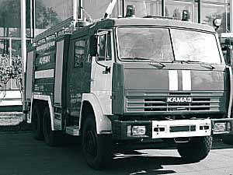
Создание СПД позволит качественно улучшить оперативно-тактические характеристики существующей системы управления ГПС. В общем виде СПД можно определить как совокупность узлов коммутации абонентских сетей и пунктов, связанных между собой каналами и линиями связи.
Таким образом, основными направлениями развития средств и систем связи ГПС являются:
- совершенствование оперативной радиосвязи;
- развертывание и использование средств транковой связи;
- применение средств персонального радиовызова;
- применение систем сотовой и спутниковой связи общего пользования;
- совершенствование проводной связи;
- развертывание и использование сетей и средств передачи данных.

СЛУЖБА СВЯЗИ ПОЖАРНОЙ ОХРАНЫ. КАЧЕСТВО СВЯЗИ. ЭКСПЛУАТАЦИЯ И ТЕХНИЧЕСКОЕ ОБСЛУЖИВАНИЕ СРЕДСТВ СВЯЗИ

Служба связи государственной противопожарной службы (ГПС)
Служба связи - система подразделений связи ГПС, а также вид деятельности по обеспечению связи в ГПС, эффективному комплексному применению средств связи и квалифицированной технической эксплуатации этих средств в органах управления и подразделениях.
Основные задачи службы связи ГПС:
Основными задачами службы связи ГПС являются организация связи при предупреждении пожаров и при тушении пожаров.
Основные функции службы связи ГПС
Служба связи территориального гарнизона:
- ведет учет и анализ наличия и состояния всех имеющихся в территориальном и подчиненных местных гарнизонах средств и систем связи и автоматизации с целью оценки их достаточности для нужд управления, планирует, организует, осуществляет и контролирует их всестороннее техническое обеспечение и эксплуатацию;
- на основании распоряжений и указаний по организации связи вышестоящих органов управления разрабатывает схемы проводной и радиосвязи с необходимыми пояснительными записками для территориальных и местных гарнизонов;
- с учетом текущего состояния, ближайших перспектив нового строительства сетей и систем, развития ресурсов и услуг связи субъекта Российской Федерации планирует дальнейшее совершенствование собственной системы связи в территориальном и местных гарнизонах, изыскивает для этой цели необходимые финансовые средства;
- разрабатывает и выдает обоснованные исходные данные для проектирования и строительства новых систем и сооружений связи в гарнизоне (гарнизонах);
- разрабатывает отчеты о работе средств связи;
- осуществляет снабжение местных гарнизонов средствами связи, технического обеспечения и эксплуатационно-расходными материалами;
- оказывает помощь службам связи местных гарнизонов в организации связи, эксплуатации техники, обеспечении взаимодействия подразделений, специальной подготовке личного состава квалифицированному пользованию средствами связи;
- осуществляет постоянное взаимодействие с органами исполнительной власти субъектов Российской Федерации, органами местного самоуправления и предприятиями связи различной принадлежности, предоставляющими ГПС линии и каналы связи в аренду, с целью быстрейшего устранения этими предприятиями аварий и неисправностей на обслуживаемых кабельных линиях и удовлетворения претензий при некачественном предоставлении ими платных услуг связи;
- планирует, активно участвует и контролирует проведение в гарнизонах специальной подготовки и обучения руководящего и всего личного состава ГПС квалифицированному пользованию средствами связи и автоматизации, находящимися в эксплуатации и поступающими на вооружение.
Служба связи (нештатная служба связи) местного гарнизона:
- организует и обеспечивает связь в гарнизоне в соответствии с распоряжениями и указаниями УГПС (ОГПС) МВД, ГУВД, УВД субъекта Российской Федерации, разрабатывает подробные схемы организации связи местного гарнизона и необходимые справочные материалы;
- участвует в разработке регламентной документации на пункте связи отряда и пункте связи части, в части, касающейся организации и обеспечения связи управления и взаимодействия, своевременно корректирует соответствующие разделы этих документов;
- ведет в установленном порядке учет средств связи и сигнализации, находящихся в подразделениях ГПС в эксплуатации и в резерве (на хранении), и их качественного состояния;
- организует и осуществляет эксплуатацию аппаратуры связи и автоматизации, их техническое обслуживание с целью поддержания в исправности и постоянной готовности к применению в соответствии с требованиями;
- непосредственно участвует в устранении отказов и повреждений, в проведении плановых и неплановых ремонтов средств связи, ведет учет и анализ причин неисправностей аппаратуры связи, в том числе возникающих при боевой работе подразделений на местах пожаров, и представляет эти данные в УГПС (ОГПС);
- организует и проводит занятия по освоению новых средств связи личным составом подразделений гарнизона.

Оценка качества связи
Оценка качества связи производится по пятибалльной системе:
- 5-отличная связь (помехи не прослушиваются, слова разборчивы);
- 4-хорошая связь (прослушиваются помехи, слова разборчивы);
- 3-удовлетворительная связь (сильно прослушиваются помехи, разборчивость недостаточна);
- 2-неудовлетворительная связь (помехи настолько велики, что слова разбираются с трудом);
- 1-прием невозможен.
При неполучении ответа от вызываемого абонента на три последовательных вызова в течение 1-2 минут диспетчер (радиотелефонист) обязан доложить на ЦУС об отсутствии связи.

Эксплуатация и техническое обслуживание средств связи
Эксплуатация средств связи - комплекс организационно-технических мероприятий, обеспечивающих функционирование средств связи в соответствии с требованиями эксплуатационно-технической документации.
Техническое обслуживание средств связи (ТО) - комплекс работ для поддержания исправности и работоспособности аппаратуры связи при ее подготовке к использованию и в процессе применения по назначению, а также при хранении и транспортировании.
Эксплуатация средств связи включает применение средств связи и техническую эксплуатацию.
Применение средств связи предусматривает:
- подготовку к работе в заданном режиме;
- установление связи;
- передачу информации;
- контроль за состоянием связи и режимами работы аппаратуры и оборудования; оперативные переключения;
- ведение технической документации.
Техническая эксплуатация включает:
- ввод средств связи в техническую эксплуатацию;
- техническое обслуживание, ремонт, планирование эксплуатации и учет средств связи;
- хранение;
- контроль за техническим состоянием;
- статистический учет и анализ отказов;
- материально-техническое обеспечение;
- рекламационную работу и техническое обслуживание;
- категорирование и списание.
Средства связи должны содержаться в исправном состоянии, постоянной готовности к работе и использоваться только по прямому назначению с соблюдением установленных правил эксплуатации.
За организацию технической эксплуатации средств связи и обеспечение их постоянной готовности к работе несут ответственность начальники служб связи гарнизонов.
Ввод средств и систем связи в эксплуатацию
Для приемки в эксплуатацию поступающих в подразделение ГПС средств связи начальником УГПС (ОГПС) создается постоянно действующая комиссия. Комиссия создается из представителей службы связи и подразделений ГПС, в которые передаются эти средства.
В течение 20 суток с момента поступления средств связи комиссия обязана проверить комплектность, произвести измерения входных и выходных параметров средств связи на соответствие ТУ без вскрытия опломбированных узлов аппаратуры.
После приемки государственной комиссией стационарного объекта приказом по УГПС (ОГПС) аппаратура и оборудование закрепляются за подразделениями и ответственными лицами. С этого момента личный состав несет полную ответственность за принятый объект, аппаратуру и оборудование.
К самостоятельной эксплуатации средств связи допускается личный состав подразделений ГПС, имеющий специальную подготовку, знания материальной части, правил эксплуатации и мер безопасности, а также имеющий практические навыки в работе на средствах связи и их обслуживании.
Проверка знаний, практических навыков и определение возможности допуска личного состава подразделений к самостоятельной эксплуатации средств связи производится ежегодно.
Техническое обслуживание средств и систем связи
Техническое обслуживание средств и систем связи предусматривает проведение вспомогательных операций, контрольно-проверочных, регулировочно-настроечных, профилактических и ремонтных работ.
ТО аппаратуры связи проводится циклически. Цикл технического обслуживания – это наименьший повторяющийся период эксплуатации, в течение которого осуществляются в определенной последовательности установленные виды технического обслуживания, предусмотренные нормативной документацией.
Техническое обслуживание средств связи проводится по планово-предупредительной схеме, которая предусматривает следующую периодичность технического обслуживания:
- ТО № 1 (ежедневное);
- ТО № 2 (еженедельное);
- ТО № 3 (квартальное);
- ТО № 4 (сезонное).
ТО № 1 проводится на средствах связи, работающих непрерывно или с перерывами не более одних суток.
ТО № 1 проводится личным составом при приеме и сдаче дежурства и предусматривает выполнение следующих основных работ:
- внешний осмотр;
- чистку аппаратуры без вскрытия;
- проверку надежности креплений и всех соединений;
- проверку работоспособности аппаратуры и оборудования в заданном режиме.
ТО № 2 проводится на средствах связи, работающих непрерывно или с перерывами более одних суток.
ТО № 2 предусматривает выполнение на средствах связи следующих основных работ:
- работу в объеме ТО № 1;
- проверку и при необходимости чистку контактов соединительных разъемов без вскрытия блоков и монтажа;
- смазку вращающихся элементов без вскрытия блоков;
- проверку работоспособности аппаратуры во всех режимах по встроенным приборам.
ТО № 3 проводится на всех средствах связи, находящихся в подразделениях, независимо от интенсивности их эксплуатации.
ТО № 3 предусматривает выполнение на средствах связи следующих основных работ:
- работу в объеме ТО № 2;
- детальный осмотр и чистку всего комплекта;
- проверку состояния антенно-мачтовых устройств и фидерных линий;
- проверку работоспособности средств связи по встроенным приборам и необходимую настройку и регулировку;
- замену неисправных элементов в аппаратуре;
- измерение отдельных параметров и приведение их в соответствие с техническими условиями;
- проверку исправности вспомогательного имущества.
ТО № 4 предусматривает выполнение на всех средствах связи, в том числе хранящихся на складе, следующих основных работ:
- работы в объеме ТО № 3;
- проверка состояния блоков, регулирующих и управляющих элементов;
- проверка коммутационных цепей и узлов;
- проверка и при необходимости и замена неисправных блоков в аппаратуре;
- измерение основных параметров и приведение их в соответствие с техническими условиями;
- проверка и доукомплектование запасного имущества и принадлежностей;
- проверка ведения формуляра, журнала технического обслуживания и контроля средств связи.
Основным документом по технической эксплуатации средств связи является план эксплуатации средств связи.
Планирование эксплуатации, технического обслуживания и ремонта средств связи включают: определение норм годовой эксплуатации; мероприятия по техническому обслуживанию; ремонт средств связи; контроль за техническим состоянием; хранение средств связи; материальное обеспечение средств связи.
Исходными данными для составления плана эксплуатации средств связи являются:
- организационная структура сетей оперативной проводной и радиосвязи;
- график работы действующих сетей;
- норма годовой эксплуатации;
- межремонтные сроки эксплуатации.
Основными документами по учету ТО, ремонта и эксплуатации средств связи являются журнал учета ремонтов и технического обслуживания средств связи и формуляр.
В журнале учета ремонтов и технического обслуживания средств связи записываются результаты проведения ремонта, технического обслуживания, обнаруженные недостатки при приемке выполненных работ и делаются отметки об их устранении.
В формуляре производятся записи по использованию, техническому состоянию, ремонту и перемещению средств связи. Формуляр входит в состав эксплуатационной документации.

Заключение по курсу
Автоматизированные систему управления и система связи в деятельности ГПС МЧС должны обеспечивать оперативное управление подразделениями ГПС на осблуживаемой территории, а также информационный обмен с возможностью доступа к банкам данным. Цель внедрения, развития и совершенствования АСУ и системы связи – повышение эффективности функционирования органов пожарной охраны.

Определение ИТ будет дано ниже.

